Atrankos informacija apie planuojamą ūkinę veiklą dėl poveikio aplinkai vertinimo
UAB „Cipel Baltika“ gamybinių nuotekų valymo įrenginių statyba
Užsakovas – UAB „Cipel Baltika“
2016 m. spalio 5 d.

Bendroji informacija

Projekto informacija

UAB „Cipel Baltika“ gamybinių nuotekų valymo įrenginių statyba

Užsakovo informacija

Užsakovas – UAB „Cipel Baltika“
Direktorius
Vytautas Runas
Adresas - Pramonės g.13, LT-70177 Vilkaviškis
Tel.: +370 342 52767, faksas: +370 342 20 661
El. paštas: cipelbaltika@takas.lt

Rengėjo informacija

UAB „Ademo grupė“
Viršuliškių skg. 34, Vilnius, LT-05132
Tel. (8 5) 210 74 88, 210 74 87

Turinys
Bendroji informacija 2
Turinys 3
I. Informacija apie PAV organizatorių ir PAV dokumentų rengėją 7
1. Planuojamos ūkinės veiklos organizatoriaus (užsakovo) kontaktiniai duomenys (vardas, pavardė; įmonės pavadinimas; adresas, telefonas, faksas, el. paštas). 7
2. Planuojamos ūkinės veiklos poveikio aplinkai vertinimo atrankos dokumento rengėjo kontaktiniai duomenys (vardas, pavardė; įmonės pavadinimas; adresas, telefonas, faksas, el. 7
II. Planuojamos ūkinės veiklos aprašymas 8
3. Planuojamos ūkinės veiklos pavadinimas, nurodant kurį(-iuos) Lietuvos Respublikos planuojamos ūkinės veiklos poveikio aplinkai vertinimo įstatymo 2 priedo planuojamos ūkinės veiklos, kuriai turi būti atliekama atranka dėl poveikio aplinkai vertinimo, rūšų sąrašo punktą(-us) atitinka planuojama ūkinė veikla arba nurodant, kad atranka atliekama vadovaujantis Lietuvos Respublikos planuojamos ūkinės veiklos poveikio aplinkai vertinimo įstatymo 3 straipsnio 3 dalimi, nurodomas atsakingos institucijos raštas (data, Nr.), kad privaloma atranka. 8
4. Planuojamos ūkinės veiklos fizinės charakteristikos: žemės sklypo plotas ir planuojama jo naudojimo paskirtis ir būdas (būdai), funkcinės zonos, planuojamas užstatymo plotas, numatomi statiniai, įrenginiai ir jų paskirtys, numatomi įrengti giluminiai gręžiniai, kurių gylis viršija 300 m, numatomi griovimo darbai, reikalinga inžinerinė infrastruktūra (pvz. inžineriniai tinklai (vandentiekio, nuotekų šalinimo, šilumos, energijos ir kt.) susisiekimo komunikacijos). 8
5. Planuojamos ūkinės veiklos pobūdis: produkcija, technologijos ir pajėgumai (planuojant esamos veiklos plėtrą nurodyti ir vykdomos veiklos technologijas ir pajėgumus). 10
6. Žaliavų naudojimas; cheminių medžiagų ir preparatų (mišinių) naudojimas, įskaitant ir pavojingų cheminių medžiagų ir preparatų naudojimą (nurodant jų pavojingumo klasę ir kategoriją); radioaktyviųjų medžiagų naudojimas; pavojingų (nurodant pavojingų atliekų technologinius srautus) ir nepavojingų atliekų (nurodant atliekų susidarymo šaltinį arba atliekų tipą) naudojimas; planuojamos ūkinės veiklos metu numatomas naudoti ir laikyti tokių žaliavų ir medžiagų preliminarus kiekis. 13
7. Gamtos išteklių (natūralių gamtos komponentų), visų pirma vandens, žemės, dirvožemio, biologinės įvairovės naudojimo mastas ir regeneracinis pajėgumas (atsistatymas). 14
8. Energijos išteklių naudojimo mastas, nurodant kuro rūšį. 15
9. Pavojingų, nepavojingų ir radioaktyviųjų atliekų susidarymas, nurodant, atliekų susidarymo vietą, kokios atliekos susidaro (atliekų susidarymo šaltinis arba atliekų tipas), preliminarų jų kiekį, jų tvarkymo veiklos rūšis. 15
10. Nuotekų susidarymas, preliminarus jų kiekis, jų tvarkymas. 16
11. Cheminės taršos susidarymas (oro, dirvožemio, vandens teršalų, nuosėdų susidarymas, preliminarus jų kiekis) ir jos prevencija. 18
12. Fizikinės taršos susidarymas (triukšmas, vibracija, šviesa, šiluma, jonizuojančioji ir nejonizuojančioji (elektromagnetinė) spinduliuotė) ir jos prevencija. 19
13. Biologinės taršos susidarymas (pvz., patogeniniai mikroorganizmai, parazitiniai organizmai) ir jos prevencija. 20
14. Planuojamos ūkinės veiklos pažeidžiamumo rizika dėl ekstremaliųjų įvykių (pvz., gaisrų, didelių avarijų, nelaimių (pvz., potvynių, jūros lygio kilimo, žemės drebėjimų)) ir (arba) susidariusių ekstremaliųjų situacijų, įskaitant tas, kurias gali lemti klimato kaita; ekstremalių įvykių ir ekstremalių situacijų tikimybė ir jų prevencija. 20
15. Planuojamos ūkinės veiklos rizika žmonių sveikatai (pvz., dėl vandens ar oro užterštumo). 21
16. Planuojamos ūkinės veiklos sąveika su kita vykdoma ūkine veikla ir (arba) pagal teisės aktų reikalavimus patvirtinta ūkinės veiklos (pvz., pramonės, žemės ūkio) plėtra gretimose teritorijose (pagal patvirtintus teritorijų planavimo dokumentus). 22
17. Veiklos vykdymo terminai ir eiliškumas, numatomas eksploatacijos laikas. 23
III. PLANUOJAMOS ŪKINĖS VEIKLOS VIETA 24
18. Planuojamos ūkinės veiklos vieta (adresas) pagal administracinius teritorinius vienetus, jų dalis ir gyvenamąsias vietoves (apskritis, savivaldybė, seniūnija, miestas, miestelis, kaimas, viensėdis, gatvė); teritorijos, kurioje planuojama ūkinė veikla, žemėlapis su gretimybėmis ne senesnis kaip 3 metų (ortofoto ar kitame žemėlapyje, kitose grafinės informacijos pateikimo priemonėse apibrėžta planuojama teritorija, planų mastelis pasirenkamas atsižvelgiant į planuojamos teritorijos ir teritorijos, kurią planuojama ūkinė veikla gali paveikti, dydžius); informacija apie teisę valdyti, naudoti ar disponuoti planuojamos teritorijos žemės sklypą (privati, savivaldybės ar valstybinė nuosavybė, sutartinė nuoma); žemės sklypo planas, jei parengtas. 24
19. Planuojamos ūkinės veiklos sklypo ir gretimų žemės sklypų ar teritorijų funkcinis zonavimas ir teritorijos naudojimo reglamentas (pagrindinė žemės naudojimo paskirtis ir būdas (būdai), nustatytos specialiosios žemės naudojimo sąlygos, vyraujančių statinių ar jų grupių paskirtis) pagal patvirtintus teritorijų planavimo dokumentus. Informacija apie vietovės infrastruktūrą, urbanizuotas teritorijas (gyvenamąsias, pramonines, rekreacines, visuomeninės paskirties), esamus statinius ir šių teritorijų ir (ar) statinių atstumus nuo planuojamos ūkinės veiklos vietos (objekto ar sklypo, kai toks suformuotas, ribos). 25
20. Informacija apie eksploatuojamus ir išžvalgytus žemės gelmių telkinių išteklius (naudingas iškasenas, gėlo ir mineralinio vandens vandenvietes), įskaitant dirvožemį; geologinius procesus ir reiškinius (pvz., erozija, sufozija, karstas, nuošliaužos), geotopus, kurių duomenys kaupiami GEOLIS (geologijos informacijos sistema) duomenų bazėje (https://epaslaugos.am.lt/). 30
21. Informacija apie kraštovaizdį, gamtinį karkasą, vietovės reljefą, vadovautis Europos kraštovaizdžio konvencijos, Europos Tarybos ministrų komiteto 2008 m. rekomendacijomis CM/Rec (2008-02-06)3 valstybėms narėms dėl Europos kraštovaizdžio konvencijos įgyvendinimo gairių nuostatomis, Lietuvos kraštovaizdžio politikos krypčių aprašu (http:www.am.lt/VI/index.php#a/12929) ir Lietuvos Respublikos kraštovaizdžio erdvinės struktūros įvairovės ir jos tipų identifikavimo studija (http://www.am.lt/VI/article.php3?article_id=13398), kurioje vertingiausios estetiniu požiūriu Lietuvos kraštovaizdžio vizualinės struktūros išskirtos studijoje pateiktame Lietuvos kraštovaizdžio vizualinės struktūros žemėlapyje ir pažymėtos indeksais V3H3, V2H3, V3H2, V2H2, V3H1, V1H3, jų vizualinis dominantiškumas yra a, b, c. 31
22. Informacija apie saugomas teritorijas (pvz., draustiniai, parkai ir kt.), įskaitant Europos ekologinio tinklo „Natura 2000“ teritorijas, kurios registruojamos STK (Saugomų teritorijų valstybės kadastras) duomenų bazėje (http://stk.vstt.lt) ir šių teritorijų atstumus nuo planuojamos ūkinės veiklos vietos (objekto ar sklypo, kai toks suformuotas, ribos). Pridedama Valstybinės saugomų teritorijos tarnybos prie Aplinkos ministerijos Poveikio reikšmingumo „Natura 2000“ teritorijoms išvada, jeigu tokia išvada reikalinga pagal teisės aktų reikalavimus. 35
23. Informacija apie biotopus – miškus, jų paskirtį ir apsaugos režimą; pievas, pelkes, vandens telkinius ir jų apsaugos zonas, juostas, jūros aplinką ir kt.; biotopų buveinėse esančias saugomas rūšis, jų augavietes ir radavietes, kurių informacija kaupiama SRIS (saugomų rūšių informacinė sistema) duomenų bazėje (https://epaslaugos.am.lt/), jų atstumą nuo planuojamos ūkinės veiklos vietos (objekto ar sklypo, kai toks suformuotas, ribos) ir biotopų buferinį pajėgumą (biotopų atsparumo pajėgumas). 37
24. Informacija apie jautrias aplinkos apsaugos požiūriu teritorijas – vandens pakrančių zonas, potvynių zonas, karstinį regioną, gėlo ir mineralinio vandens vandenvietes, jų apsaugos zonas ir juostas ir pan. 38
25. Informacija apie teritorijos taršą praeityje (teritorijos, kuriose jau buvo nesilaikoma projektui taikomų aplinkos kokybės normų), jei tokie duomenys turimi. 40
26. Informacija apie tankiai apgyvendintas teritorijas ir jų atstumą nuo planuojamos ūkinės veiklos vietos (objekto ar sklypo, kai toks suformuotas, ribos). 40
27. Informacija apie vietovėje esančias nekilnojamąsias kultūros vertybes, kurios registruotos Kultūros vertybių registre (http://kvr.kpd.lt/heritage), ir jų atstumą nuo planuojamos ūkinės veiklos vietos (objekto ar sklypo, kai toks suformuotas, ribos). 41
IV. GALIMO POVEIKIO APLINKAI RŪŠIS IR APIBŪDINIMAS 43
28. Galimas reikšmingas poveikis aplinkos veiksniams, atsižvelgiant į dydį ir erdvinį mastą (pvz., geografinę vietovę ir gyventojų, kuriems gali būti daromas poveikis, skaičių); pobūdį (pvz., teigiamas ar neigiamas, tiesioginis ar netiesioginis, sąveikaujantis, trumpalaikis, vidutinės trukmės, ilgalaikis); poveikio intensyvumą ir sudėtingumą (pvz., poveikis intensyvės tik paukščių migracijos metu); poveikio tikimybę (pvz., tikėtinas tik avarijų metu); tikėtiną poveikio pradžią, trukmę, dažnumą ir grįžtamumą (pvz., poveikis bus tik statybos metu, lietaus vandens išleidimas gali padidinti upės vandens debitą, užlieti žuvų nerštavietes, sukelti eroziją, nuošliaužas); bendrą poveikį su kita vykdoma ūkine veikla ir (arba) pagal teisės aktų reikalavimus patvirtinta ūkinės veiklos plėtra gretimose teritorijose (pvz., kelių veiklos rūšių vandens naudojimas iš vieno vandens šaltinio gali sumažinti vandens debitą, sutrikdyti vandens gyvūnijos mitybos grandinę ar visą ekologinę pusiausvyrą, sumažinti ištirpusio vandenyje deguonies kiekį); galimybę veiksmingai sumažinti poveikį: 43
28.1. poveikis gyventojams ir visuomenės sveikatai, įskaitant galimą neigiamą poveikį gyvenamajai, rekreacinei, visuomeninei aplinkai, gyventojų saugai ir visuomenės sveikatai dėl fizikinės, cheminės, biologinės taršos (atsižvelgiant į foninį užterštumą) ir kvapų (pvz., vykdant veiklą, susidarys didelis oro teršalų kiekis dėl kuro naudojimo, padidėjusio transporto srauto, gamybos proceso ypatumų, statybų metu ir pan.); galimą poveikį vietos darbo rinkai ir vietovės gyventojų demografijai; 43
28.2. poveikis biologinei įvairovei, įskaitant galimą poveikį natūralioms buveinėms dėl jų užstatymo ar suskaidymo, hidrologinio režimo pokyčio, želdinių sunaikinimo ir pan.; galimas natūralių buveinių tipų plotų sumažėjimas, saugomų rūšių, jų augaviečių ir radaviečių išnykimas ar pažeidimas, galimas neigiamas poveikis gyvūnų maitinimuisi, migracijai, veisimuisi ar žiemojimui; 44
28.3. poveikis žemei ir dirvožemiui, pavyzdžiui, dėl numatomų didelės apimties žemės darbų (pvz., kalvų nukasimas, vandens telkinių gilinimas ar upių vagų tiesinimas); gausaus gamtos išteklių naudojimo; pagrindinės tikslinės žemės paskirties pakeitimo; 45
28.4. poveikis vandeniui, pakrančių zonoms, jūrų aplinkai (pvz., paviršinio ir požeminio vandens kokybei, hidrologiniam režimui, žvejybai, navigacijai, rekreacijai); 45
28.5. poveikis orui ir vietovės meteorologinėms sąlygoms (pvz., aplinkos oro kokybei, mikroklimatui); 45
28.6. poveikis kraštovaizdžiui, pasižyminčiam estetinėmis, nekilnojamosiomis kultūros ar kitomis vertybėmis, rekreaciniais ištekliais, ypač vizualinis, įskaitant poveikį dėl reljefo formų keitimo (pažeminimas, paaukštinimas, lyginimas); 46
28.7. poveikis materialinėms vertybėms (pvz., nekilnojamojo turto (žemės, statinių) paėmimas, poveikis statiniams dėl veiklos sukeliamo triukšmo, vibracijos, numatomi apribojimai nekilnojamajam turtui); 46
28.8. poveikis kultūros paveldui, (pvz., dėl veiklos sukeliamo triukšmo, vibracijos, šviesos, šilumos, spinduliuotės). 46
29. Galimas reikšmingas poveikis 28 punkte nurodytų veiksnių sąveikai. 46
30. Galimas reikšmingas poveikis 28 punkte nurodytiems veiksniams, kurį lemia planuojamos ūkinės veiklos pažeidžiamumo rizika dėl ekstremaliųjų įvykių (pvz., didelių avarijų) ir (arba) ekstremaliųjų situacijų (nelaimių). 46
31. Galimas reikšmingas tarpvalstybinis poveikis. 46
32. Planuojamos ūkinės veiklos charakteristikos ir (arba) priemonės, kurių numatoma imtis siekiant išvengti bet kokio reikšmingo neigiamo poveikio arba užkirsti jam kelią. 46
Priedai 48

Informacija apie PAV organizatorių ir PAV dokumentų rengėją

Planuojamos ūkinės veiklos organizatoriaus (užsakovo) kontaktiniai duomenys (vardas, pavardė; įmonės pavadinimas; adresas, telefonas, faksas, el. paštas).
Kontaktinis asmuo – direktorius Vytautas Runas
UAB “Cipel Baltika”
Įmonės kodas 110737089
PVM mokėtojo kodas LT107370811
Registracijos adresas - Pramonės g. 13, LT-70177 Vilkaviškis
Tel.: +370 342 52767, faksas: +370 342 20 661
Elektroninis paštas: cipelbaltika@takas.lt

Planuojamos ūkinės veiklos poveikio aplinkai vertinimo atrankos dokumento rengėjo kontaktiniai duomenys (vardas, pavardė; įmonės pavadinimas; adresas, telefonas, faksas, el.
Kontaktinis asmuo - dr. Erika Kazlauskaitė
Įmonės pavadinimas - UAB „ADEMO GRUPĖ“
Adresas - Savanorių pr. 109, LT 44208 Kaunas Lietuva
Tel. +370 652 44990
Elektroninis paštas: erika.kazlauskaite@adem.lt

Planuojamos ūkinės veiklos aprašymas

Planuojamos ūkinės veiklos pavadinimas, nurodant kurį(-iuos) Lietuvos Respublikos planuojamos ūkinės veiklos poveikio aplinkai vertinimo įstatymo 2 priedo planuojamos ūkinės veiklos, kuriai turi būti atliekama atranka dėl poveikio aplinkai vertinimo, rūšių sąrašo punktą(-us) atitinka planuojama ūkinė veikla arba nurodant, kad atranka atliekama vadovaujantis Lietuvos Respublikos planuojamos ūkinės veiklos poveikio aplinkai vertinimo įstatymo 3 straipsnio 3 dalimi, nurodomas atsakingos institucijos raštas (data, Nr.), kad privaloma atranka.
Planuojamos ūkinės veiklos pavadinimas – UAB „Cipel Baltika“ gamybinių nuotekų valymo įrenginių statyba.
Planuojamai ūkinei veiklai pagal Lietuvos Respublikos planuojamos ūkinės veiklos poveikio aplinkai vertinimo įstatymo 2 priedo 11 punkto 11.3.3. papunktį – pramoninių nuotekų valymo įrenginiai - turi būti atliekama atranka dėl poveikio aplinkai vertinimo.
Atrankos dėl poveikio aplinkai vertinimo informacija parengta vadovaujantis Planuojamos ūkinės veiklos atrankos metodiniai nurodymais, patvirtintais LR aplinkos ministro 2005-12-30 įsakymu Nr. D1-665 (aktuali redakcija 2015-05-01).
Planuojamos ūkinės veiklos įgyvendinimo investicijų šaltinis - planuojamas iš Lietuvos aplinkos apsaugos investicijų fondo (LAAIF) ir Perkančiosios organizacijos lėšų.

Planuojamos ūkinės veiklos fizinės charakteristikos: žemės sklypo plotas ir planuojama jo naudojimo paskirtis ir būdas (būdai), funkcinės zonos, planuojamas užstatymo plotas, numatomi statiniai, įrenginiai ir jų paskirtys, numatomi įrengti giluminiai gręžiniai, kurių gylis viršija 300 m, numatomi griovimo darbai, reikalinga inžinerinė infrastruktūra (pvz. inžineriniai tinklai (vandentiekio, nuotekų šalinimo, šilumos, energijos ir kt.) susisiekimo komunikacijos).
Planuojama ūkinė veikla – t.y. UAB „Cipel Baltika“ gamybinių nuotekų valymo įrenginių statyba numatoma Vilkaviškio mieste, Pramonės gatvė 13K, įmonės teritorijoje. Nuotekų valymo įrenginiuose bus valomos gamybinės ir buitinės nuotekos.
Nuotekų valymo įrenginių statybos tikslas – užtikrinti, kad UAB „Cipel Baltika“ gamybinės nuotekos būtų tvarkomos pagal Nuotekų tvarkymo reglamento reikalavimus, patvirtintus LR aplinkos ministro 2007-10-08 įsakymu Nr. D1-515, o į UAB „Vilkaviškio vandenys“ nuotekų tinklus išleidžiamų nuotekų teršalų koncentracijos neviršytų bazinių užterštumo normų, nustatytų gamybinių nuotekų tvarkymo sutartyje su UAB „Vilkaviškio vandenys“.
Žemės sklypo, kurioje bus vykdoma planuojama ūkinė veikla, plotas 0,9691 ha, žemės sklypo Nr. 3963-0001-0033, kadastro Nr. 3963/0001:33, registro Nr. 39/14767. Adresas Pramonės g. 13 K, Vilkaviškis. Nuosavybės teisė priklauso Lietuvos Respublikai a.k. 111105555 ir AB “Energijos skirstymo operatorius“ a.k. 304151376. Nuomininkas UAB „Cipel Baltika“ 1999-05-11 sudaryta nuomos sutartimi Nr. N39/99-A149, nuomoja 0,9691 ha žemės sklypą iki 2098-05-11. Nekilnojamojo turto registre įregistruoto turto nekilnojamojo turto registro centrinio duomenų banko išrašų kopijos pateikiamos priede Nr. 1.
UAB „Cipel Baltika“ gamybinio-pramoninio pastato, kurio bendras užstatymo plotas 11469,00 m² , unikalus Nr. 3996-2004-6033, savininkas – UAB „Cipel Baltika“, įmonės kodas 110737089, adresu Pramonės g. 13, Vilkaviškis. Statinių nekilnojamojo turto registro centrinio duomenų banko išrašo kopija pateikiama priede Nr. 2.
Pav. 4-1. Pav. UAB „Cipel Baltika“ sklypas (šaltinis www.regia.lt)
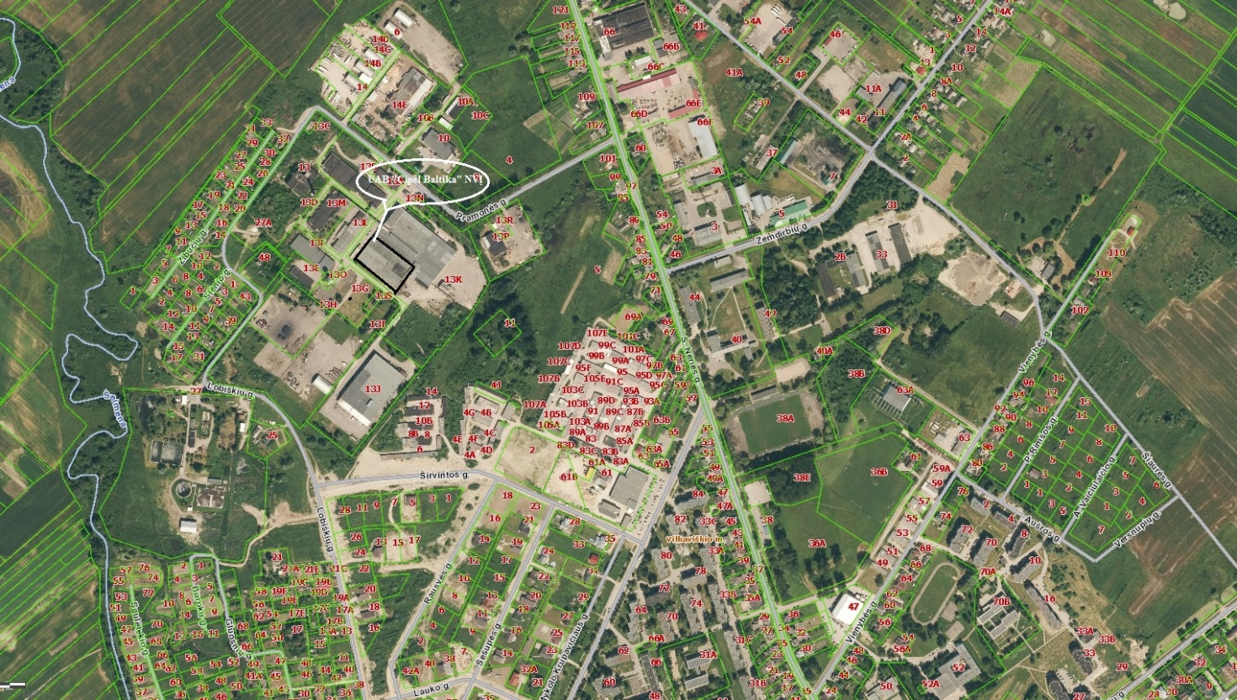

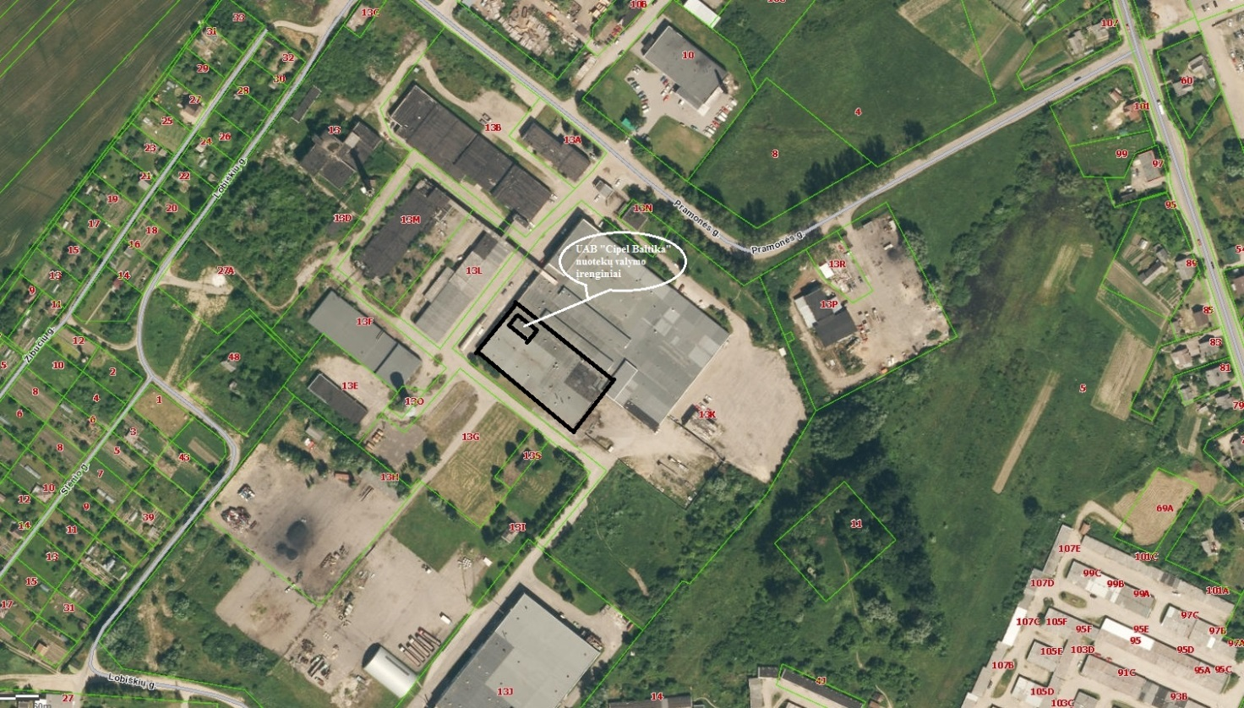

Esamose UAB „Cipel Baltika“ teritorijoje įgilintuose rezervuaruose bus įrengiama reikiama technologinė įranga: bioskaidytuvas, aeratorius, siurbliai bus sumontuoti rezervuarų viduje. Deguonis reikalingas teršalų oksidacijai bus tiekiamas šalia statomomis antžeminėmis orapūtėmis.

Planuojamos ūkinės veiklos pobūdis: produkcija, technologijos ir pajėgumai (planuojant esamos veiklos plėtrą nurodyti ir vykdomos veiklos technologijas ir pajėgumus).
Gamybinės nuotekos – nuotekos, susidarančios gamybos proceso metu. Nevalytos ir nepakankamai išvalytos nuotekos teršia paviršinius vandens telkinius, o tai neišvengiamai daro žalą gamtai, augalams ir mūsų sveikatai. Todėl jos privalo būti nukreipiamos į nuotekų valyklas. Išvalytos iki leistinų kenksmingų medžiagų normų nuotekos gali būti nukreiptos į nuotakyną, upes arba kitus atvirus vandens telkinius.
Įmonės UAB „Cipel Baltika“ vykdoma veikla - brangiakailių išdirbimas ir dažymas. Pagrindiniai gaminiai – išdirbti audinių, lapių ir kiti kailiai. Metinės gamybos apimtys - apie 260 000 vnt. Įmonė priklauso tarptautinei išdirbėjų asociacijai IFDDA.
Esama situacija.
Šiuo metu UAB “Cipel Baltika“ vykdomos veiklos metu susidarančios gamybinės ir buitinės nuotekos, patenka į pirminio nuotekų valymo įrenginius (nusodintuvą) ir išleidžiamos į UAB „Vilkaviškio vandenys“ eksploatuojamus Vilkaviškio m. nuotekų surinkimo tinklus, kuriais patenka į UAB „Vilkaviškio vandenys“ eksploatuojamus miesto nuotekų biologinio valymo įrenginius. Dėl UAB „Cipel Baltika“ veiklos pobūdžio (brangiakailių apdaila) gamybinėse nuotekose susidaro aukštos organinių medžiagų (BDS₇), skendinčių medžiagų ir riebalų koncentracijos. Todėl gamybinės nuotekos, prieš išleidžiant į miesto tinklus patenka į natūraliai aeruojamą talpą (taip vadinamus gamybinių nuotekų pirminio apvalymo įrenginius). Talpoje dėl aeracijos į paviršių išplukdomos kietosios medžiagos ir riebalai. Išplukdytos medžiagos nuo talpos paviršiaus nugraibomos rankiniu būdu. Iš talpos nuotekos tinklais patenka į UAB „Vilkaviškio vandenys“ nuotekų surinkimo tinklus.
Per 2015 metus susidarė apie 1 912 m³ gamybinių ir buitinių nuotekų, vidutinis metinis paros nuotekų kiekis – 5,24 m³. UAB „Cipel Baltika“ nuosavų nuotekų valymo įrenginių neeksploatuoja.
Išleidžiamų nuotekų surinkimo sutartyje („Nuotekų šalinimo bei valymo sutartis“ 2006 m. spalio 2 d. Nr. 23) su UAB „Vilkaviškio vandenys” nustatytos išleidžiamų nuotekų taršos koncentracijos ir apmokėjimo už nuotekų surinkimą sąlygos (priedas Nr. 3). Sutartyje numatytas nuotekų tvarkymo įkainis, nustatytas atsižvelgiant į išleidžiamų nuotekų užterštumą. UAB „Cipel Baltika“ siekdama optimizuoti patiriamas sąnaudas ir užtikrinti didesnį išvalymo efektyvumą yra suinteresuota įsidiegti nuosavus nuotekų valymo įrenginius. Nuotekų valymo įrenginių įsidiegimas yra aktualus siekiant prisidėti prie aplinkosaugos principų įgyvendinimo, mažinant išleidžiamų nuotekų užterštumą, skleidžiamus kvapus bei sumažinti įmonei tenkančią finansinę naštą, susijusią su nuotekų tvarkymo paslaugomis. Efektyvi valymo įranga leistų sumažinti ir vandens sąnaudas, kadangi tinkamai išvalytas vanduo gali būti pakartotinai naudojamas įmonės veiklos procesuose.
Planuojamos ūkinės veiklos aprašymas.
Planuojama ūkinė veikla – gamybinių nuotekų biologinio valymo įrenginių (NVĮ) statyba.
Ateityje planuojama plėsti gamybą, bus plečiamas gaminamos produkcijos asortimentas. Palaipsniui gali keisti ir gamybinių nuotekų kiekis bei nuotekų sudėtis. Bei esama nuotekų pirminio apvalymo sistema gali neužtikrinti nuotekų išvalymo iki bazinių bei didžiausių leistinų nuotekų užterštumo koncentracijų nustatytų sutartyje su UAB „Vilkaviškio vandenys“. Todėl UAB „Cipel Baltika“ siekdama užtikrinti didesnį išvalymo efektyvumą yra suinteresuota įsidiegti nuosavus nuotekų valymo įrenginius. NVĮ statybos tikslas – užtikrinti, kad UAB „Cipel Baltika“ gamybinės nuotekos būtų tvarkomos pagal Nuotekų tvarkymo reglamento reikalavimus, patvirtintus LR aplinkos ministro 2007-10-08 įsakymu Nr. D1-515, o į UAB „Vilkaviškio vandenys“ nuotekų tinklus išleidžiamų nuotekų teršalų koncentracijos neviršytų bazinių užterštumo normų, nustatytų gamybinių nuotekų tvarkymo sutartyje.
Planuojama įrengti modernius nuotekų biologinio valymo įrenginius. UAB „Cipel Baltika“ susidarančioms gamybinėms-buitinėms nuotekoms valyti bus įdiegtas biologinio valymo įrenginys (bioskaidytuvas). Tai biologinis nuotekų valymo metodas pagrįstas mikroorganizmų gebėjimu skaidyti skendinčias, koloidines, ištirpusias organines medžiagas. Ši technologija daugelį metų buvo vystoma ir tobulinama JAV. Daugiausia šios įrangos yra įdiegta JAV, Pietryčių Azijoje. Lietuvoje iki šiol tokio tipo įranga dar nebuvo eksploatuojama. Siekiant išsiaiškinti įrenginio veikimo efektyvumą yra atliktas ne vienas bandymas. Šių bandymų metu paaiškėjus, kad įrenginio efektyvumas yra ypač aukštas jam suteiktas aukščiausias (A) ekologiškumo įvertinimas. Bioskaidytuvas nuolat gamina mikroorganizmus, kurie skaido organines atliekas. Bioskaidytuvo technologija paremta tuo, kad po juo vykdomo valymo visiškai nelieka organinių atliekų, nesusidaro dumblas. Vienas svarbiausių bioskaidytuvo privalumų yra tai, kad nuotekų valymo proceso metu visiškai pašalinami nemalonūs kvapai.
Buitinės nuotekos sudaro nedidelę dalį bendrame įmonės nuotekų sraute. Planuojamas nuotekų valymo įrenginių našumas pagal gyventojų ekvivalentą GE 207, kuris apskaičiuotas pagal vienetinį nuotekų septynių parų biocheminį deguonies suvartojimą, sąlygiškai atitinkantis vienam gyventojui per parą tenkantį teršalų kiekį (70 g BDS₇ per parą). Vidutinis nuotekų debitas yra 7 m³/d, o jų vidutinis užterštumas pagal BDS₇ yra 2068 mg/l (g/m³), tai nuotekose esamų organinių teršalų masė: A=7*2068:1000=14,47 kg BDS₇. Ši organinių, lengvai skylančių teršalų masė yra ekvivalentiška tokiam gyventojų ekvivalentų skaičiui: 14,47*1000:70=207 GE.
Naujuose valymo įrenginiuose numatomi aerobiniai biologinio nuotekų valymo technologiniai procesai. Planuojami gamybinių vandenų ir buitinių nuotekų biologinio valymo įrenginiai su prie jų priklausančia įranga: specialios technologijos bioskaidytuvai (Biocleaner®) su „Biosix“ užpildu ir su Chem5 užpildu, panardinami siurbliai, orapūtė, aeratorius bus integruoti į įmonėje esančius du rezervuarus. Rezervuarai yra įgilinti į žemę bei bus uždengiami. Visa reikiama technologinė įranga: bioskaidytuvas, aeratorius, siurbliai bus sumontuoti rezervuarų viduje. Deguonis reikalingas teršalų oksidacijai tiekiamas šalia statomomis antžeminėmis orapūtėmis bei gaunamas iš aplinkos oro natūraliu būdu per rezervuarų uždengimo konstrukcijoje paliktas angas.
Nustatyti perspektyviniai nuotekų valyklos technologiniai parametrai, pateikti 5-1 ir 5-2 lentelėse.
Lentelė 5-1. Perspektyviniai valomų nuotekų debitai
Rodiklis | Mato vnt. | Reikšmė
Gyventojų ekvivalentinis skaičius | EGS | 207
Vidutinis paros debitas | m³/d | 7
Didžiausias paros debitas | m³/d | 10

Lentelė 5-2. Perspektyviniai valomų nuotekų paros teršalų kiekiai ir koncentracijos
Rodiklis | Mato vnt. | Reikšmė
Apkrovos
BDS₇ | kg/d | 14,47
ChDS | kg/d | 36,74
Skendinčios medžiagos SM | kg/d | 23
Bendras azotas (N_{bendras}) | kg/d | 1,2
Bendras fosforas (P_{bendras}) | kg/d | 0,1
Riebalai | kg/d | 6,5
Naftos produktai | kg/d | 0,3
Koncentracijos
BDS₇ | mgO₂/l | 2068
ChDS | mgO₂/l | 5249
Skendinčios medžiagos SM | mg/l | 3280
Bendras azotas (N_{bendras}) | mg/l | 168
Bendras fosforas (P_{bendras}) | mg/l | 14,2
Riebalai | mg/l | 923
Naftos produktai | mg/l | 41,5

Projektiniai NVĮ išvalymo rodikliai - iki bazinių nuotekų užterštumo koncentracijų nustatytų sutartyje su UAB „Vilkaviškio vandenys“ pateikti 5-3 lentelėje.

Lentelė 5-3. Projektiniai išvalymo parametrai
Rodiklis | Mato vnt. | Reikšmė
BDS₇ | mgO₂/l | 343
ChDS | mgO₂/l | 700
Skendinčios medžiagos SM | mg/l | 392
Bendras azotas (N_{bendras}) | mg/l | 55
Bendras fosforas (P_{bendras}) | mg/l | 13
Riebalai | mg/l | 10
Naftos produktai | mg/l | 5

Trumpas nuotekų valyklos technologijos aprašymas
Projekto įdiegimo metu numatoma įdiegti pažangią ir efektyvią gamybinių - buitinių nuotekų valymo sistemą - bioskaidytuvus. Bioskaidytuvas yra visiškai pilnai sukomplektuota biologinio valymo sistema. Bioskaidytuvai bus integruoti esamuose rezervuaruose. Biologinis nuotekų valymo procesas pagrįstas mikroorganizmų veikla ir organinių teršalų oksidacija. Biologiniam valymui bus parinktas individualus biologinis mikroorganizmų mišinys. Valymo efektyvumas priklauso nuo mikroorganizmų gebos pasisavinti vandenyje esančius organinius teršalus. Nuotekose esančios organinės medžiagos, oksiduojamos iki mineralinių medžiagų, CO₂ ir vandens.
C₆H₁₂O₆ + 6O₂ → 6CO₂ + 6H₂O
Geriausios sąlygos mikroorganizmams valyti nuotekas yra kai pH 4–9, ideali temperatūra mikroorganizmams daugintis yra 30–35 ⁰C. Darbinė temperatūra 5–42 ⁰C. Bioskaidytuvo bioreaktorius montuojamas ne virš aeratoriaus, bet po aeracija, kad mikroorganizmai turėtų ilgesnį savo gyvenimo laikotarpį. Bioreaktoriaus aeracija sukuria vakuumą iš vandens ir įsiurbia mikroorganizmus kurie yra sukurti apdoroti nuotekas. Efektyviam nuotekų valymo įrenginių darbui būtina nuolatinė į rezervuarus atitenkančių nuotekų aeracija, nes mikroorganizmai negali išgyventi be deguonies. Bioskaidytuvo sukuriami mikroburbuliukai efektyviau perneša deguonį į nuotekas. Taip yra dėl to, kad mikroburbuliukai susijungia tarpusavyje, taip atsiranda didesnis paviršiaus plotas, tai leidžia daugiau deguonies pernešti į nuotekas. Biologinis nuotekų valymo procesas panašus į natūralius vandens telkinių apsivalymo procesus, pagrįstus įvairių mikroorganizmų veikla ir organinių teršalų oksidacija. Esant nuotekose pakankamai deguonies, organiniai teršalai mikroorganizmų skaidomi iki galutinių suoksidinimo produktų. Šis procesas vadinamas biocheminių medžiagų oksidacija aerobinėmis sąlygomis. Teršalų oksidacijai reikalingas deguonis į aeratorių tiekiamas orapūte bei gaunamas iš aplinkos oro natūraliu būdu per rezervuarų uždengimo konstrukcijoje paliktas angas. Deguonies suvartojimas vyks dviem fazėmis: pirmoje fazėje suoksidinamos organinės medžiagos, į kurių sudėtį įeina anglis, procese dalyvauja ne tik bakterijos bet ir fermentai. Antroje fazėje oksiduojami azoto junginiai iki nitritų ir nitratų. Numatoma, kad bioskaidytuvai bus sumontuoti dviejose esamose talpose: pirmoje talpoje, kurios tūris 50 m³ bus integruotas bioskaidytuvas su Biosix užpildu, antroje talpoje, kurios tūris 20 m³ bus integruotas bioskaidytuvas su Chem5 užpildu.
Pav. 5-1. Principinė technologinė schema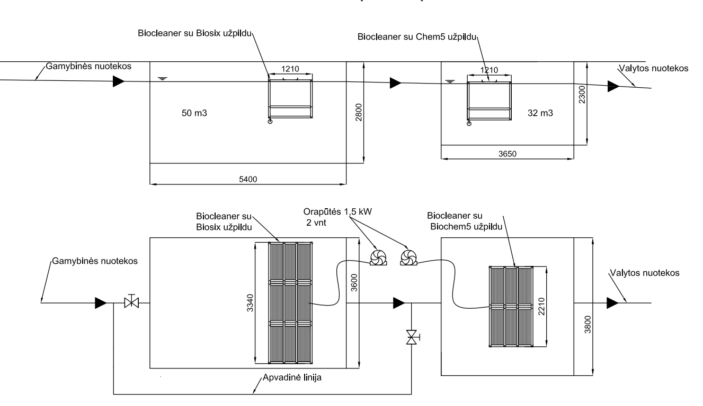

Įdiegus esamuose rezervuaruose bioskaidytuvus, dingtų ar smarkiai sumažėtų skleidžiamo kvapo intensyvumas. Skleidžiamo kvapo intensyvumas sumažėja, nes proceso metu suskaidomas vandenilio sulfidas (H₂S), mikroorganizmai nutraukia ryšį tarp vandenilio ir sulfido, taip suardomas sulfidas. Įdiegus šią nuotekų valymo technologiją, įmonei nereikės rūpintis dumblo apdorojimu ir utilizavimu. Bioskaidytuvuose mikroorganizmai suvirškina nuotekas ir dumblą, juos paversdami į anglies dioksidą ir vandenį. Išleidžiamų valytų nuotekų į Vilkaviškio miesto tinklus nuotekų taršos koncentracija neviršys sudarytoje sutartyje nurodytų įsipareigojimų. Principinė planuojama technologinė schema pateikiama 5-1 paveiksle.

Žaliavų naudojimas; cheminių medžiagų ir preparatų (mišinių) naudojimas, įskaitant ir pavojingų cheminių medžiagų ir preparatų naudojimą (nurodant jų pavojingumo klasę ir kategoriją); radioaktyviųjų medžiagų naudojimas; pavojingų (nurodant pavojingų atliekų technologinius srautus) ir nepavojingų atliekų (nurodant atliekų susidarymo šaltinį arba atliekų tipą) naudojimas; planuojamos ūkinės veiklos metu numatomas naudoti ir laikyti tokių žaliavų ir medžiagų preliminarus kiekis.
Įmonės UAB „Cipel Baltika“ vykdoma veikla - brangiakailių išdirbimas ir dažymas. Pagrindiniai gaminiai – išdirbti audinių, lapių ir kiti kailiai. Metinės gamybos apimtys - apie 260 000 vnt. Kailių išdirbimo technologiniuose procesuose, naudojamos įvairios cheminės medžiagos ir preparatai (druska, soda, paviršinio aktyvumo medžiagos, rūgštys, rauginimo medžiagos, dažai, tirpikliai). Per metus sunaudojamų cheminių medžiagų kiekis - apie 190,48 t. Kailių išdirbimo gamyboje naudojamų cheminių medžiagų ir preparatų kiekiai pateikti priede Nr. 4.
Naudojamomis cheminėmis medžiagomis ir preparatais užterštų išleidžiamų nuotekų kiekis siekia apie 1 912 m³ per metus. UAB „Cipel Baltika“ išleidžianti nuotekas į Vilkaviškio miesto tinklus, privalo vadovautis Nuotekų tvarkymo reglamento 1 ir/ar 2 prieduose nustatytų didžiausių leidžiamų koncentracijų (DLK) reikalavimų prioritetinėms pavojingoms medžiagoms išleisti į nuotakyną. UAB „Cipel Baltika“ savo ūkinėje veikloje naudoja prioritetines pavojingas medžiagas, tokias kaip tetrachloretilenas. Tetrachloretilenas yra naudojamas kailių išdirbimo procese skalbimo metu, skalbimo mašinose. Ši cheminė medžiaga iki šiol nėra bei ateityje nebus išleidžiama į nuotekas, nes kailių skalbimo metu ji yra išmetama į aplinkos orą. Įmonės taršos integruotos prevencijos ir kontrolės leidime Nr. 8.6.-18/11 nurodytas leidžiamas didžiausias išmetamo į orą tetrachloretileno kiekis. Prioritetinės medžiagos į gamybines-buitines nuotekas nepateks, todėl išleidžiamose į Vilkaviškio nuotekų tinklus valytose nuotekose, šios medžiagos nebus.
Biologinio nuotekų valymo technologiniame procese nebus naudojamos cheminės medžiagos. Todėl cheminių medžiagų (teršalų) koncentracija aplinkos ore neviršys Lietuvos respublikos aplinkos ministerija Marijampolės regiono aplinkos apsaugos departamento atnaujintame taršos integruotos prevencijos ir kontrolės leidime Nr. 8.6.-18/11 19-24 lentelėse nurodytų leidžiamų išmesti į aplinkos orą teršalų kiekių (Taršos integruotos prevencijos ir kontrolės leidimas Nr. 8.6.-18/11, pakeitimai ir korekcijos pateikiamos priede Nr. 5).
Nuotekų valyklos įrenginių eksploatacijos metu jų priežiūrai naudojami tepalai, nedideliais kiekiais gali būti naudojami dažai ar antikorozinės medžiagos. Šios medžiagos bus laikomos uždaruose induose ir tam skirtoje pagalbinėje patalpoje.
Nuotekų valymo įrenginių eksploatacijos metu pavojingos bei radioaktyvios medžiagos nesusidarys bei technologinio proceso metu jos nebus naudojamos. Ūkinės veiklos metu susidarysiančios nepavojingos atliekos: rezervuarų dugno dumblas (jo susidarymo vieta, tipas ir tvarkymas pateikiami atrankos dokumentacijos 9 skyriuje).

Gamtos išteklių (natūralių gamtos komponentų), visų pirma vandens, žemės, dirvožemio, biologinės įvairovės naudojimo mastas ir regeneracinis pajėgumas (atsistatymas).
Atliekant nuotekų valymo įrenginių statybos darbus, žemės kasimo darbai nebus atliekami. Visa reikiama technologinė įranga: bioskaidytuvas, aeratorius, siurbliai bus sumontuoti esamų rezervuarų viduje. Todėl derlingas dirvožemio sluoksnis ir žemės gelmės nebus pažeistos.
UAB “Cipel Baltika” brangiakailių išdirbimo technologiniams procesams vandenį gauna iš artezinio gręžinio. Gręžinys įrengtas UAB „Vaiskona“ teritorijoje. Nuo gręžinio iki UAB „Cipel Baltika“ pastato paklotas plastikinis d50 vamzdis, ilgis apie 100 m. Vandens tiekimo linijos nuo gręžinio iki įmonės geodezinė nuotrauka pateikta priede Nr. 6.
Gamybinių nuotekų biologinio valymo nuotekų valymo technologiniame procese vanduo iš gręžinio nebus naudojamas.

Energijos išteklių naudojimo mastas, nurodant kuro rūšį.
Nauji nuotekų valymo įrenginiai bus pajungiami prie esamų elektros energijos tinklų. Elektros energija gaunama iš Lietuvos elektros skirstomųjų tinklų. UAB „Cipel Baltika“ elektros sąnaudos 2015 m. sudarė 124 947 kWh / metus. Įdiegus naujus nuotekų valymo įrenginius elektros energijos sąnaudos planuojama sudarys apie 177 507 kWh / metus. Iš jų naujų NVĮ darbui reikalingas elektros energijos kiekis sudarys apie 52 560 kWh/metus.

Pavojingų, nepavojingų ir radioaktyviųjų atliekų susidarymas, nurodant, atliekų susidarymo vietą, kokios atliekos susidaro (atliekų susidarymo šaltinis arba atliekų tipas), preliminarų jų kiekį, jų tvarkymo veiklos rūšis.
Įmonėje UAB „Cipel Baltika“ vykdant veiklą susidaro nepavojingų ir pavojingų atliekų. Atliekos susidarančios brangiakailių išdirbimo metu: odos drožlės, mėzdra, raugintos odos atliekos. Atliekos susidarančios administracinėse patalpose – mišrios komunalinės atliekos, dienos šviesos lempos, kuriose yra gyvsidabrio. Atliekos susidarančios administracinėse ir gamybinėse patalpose, išpakuojant gautas žaliavas: popieriaus ir kartono pakuotės, plastikinės pakuotės, medinės pakuotės, metalinės pakuotės, pakuotės, užterštos pavojingomis cheminėmis medžiagomis, panaudoti absorbentai. UAB „Cipel Baltika“ lauko teritorijoje nesandėliuojamos pavojingos cheminės medžiagos ar preparatai bei pavojingos atliekos, todėl nėra tikimybės atsitiktinio išsiliejimo atvejui.
Visos susidarysiančios atliekos pagal sutartis bus atiduodamos tokias atliekas galinčioms priimti ir utilizuoti įmonėms, registruotoms valstybiniame atliekų tvarkytojų registre.
Planuojamų NVĮ eksploatacijos metu susidarys rezervuarų dugno dumblas (02 05 02 arba 19 08 12). Pagal preliminarius biologinio nuotekų valymo įrangos tiekėjo skaičiavimus, dėl technologinio proceso ypatumų normaliomis eksploatavimo sąlygomis valymo įrenginiuose perteklinio dumblo nesusidarys. Tačiau tiekėjas rekomenduoja kas 5 metus išleisti ir išvalyti nuotekų valymo įrenginių rezervuarus nuo susikaupusio dumblo. Numatoma, kad susidarys apie 5 m³ rezervuarų dugno dumblo kas 5 metai. Dumblas NVĮ teritorijoje sandėliuojamas nebus, jis bus išsiurbiamas šias atliekas utilizuojančių įmonių tiesiai iš valymo įrenginių.
Pavojingos atliekos laikomos ne ilgiau kaip pusę metų nuo jų susidarymo, o nepavojingos – ne ilgiau kaip metus nuo jų susidarymo.
Lentelė 9-1. Atliekų susidarymas.
Kodas | Atliekų pavadinimas | Tikslus atliekos pavadinimas | Susidarymo šaltinis | Pavojingumas
20 03 01 | Mišrios komunalinės atliekos | Mišrios komunalinės atliekos | Susidaro dėl buitinių poreikių (atiduodama atliekų tvarkytojui) | Nepavojingos
19 08 12 | Biologinio pramoninių nuotekų valymo dumblas, nenurodytas 19 08 11 | Gamybinių nuotekų valymo įrenginių rezervuarų dugno dumblas | Gamybinių nuotekų valymo įrenginiai (atiduodama atliekų tvarkytojui) | Nepavojingos
04 01 01 | Mėzdros | Kaišos (mėzdros) | Brangiakailių technologinio išdirbimo proceso metu (atiduodama atliekų tvarkytojui) | Nepavojingos
04 01 09 | Odos išdirbimo ir apdailos atliekos | Odos drožlės | Brangiakailių technologinio išdirbimo proceso metu (atiduodama atliekų tvarkytojui) | Nepavojingos
04 01 99 | Raugintos odos atliekos | Raugintos odos atliekos, kuriuose nėra chromo | Brangiakailių technologinio išdirbimo proceso metu (atiduodama atliekų tvarkytojui) | Nepavojingos
13 02 08* | Kita variklio, pavarų dėžės ir tepalinė alyva | Tepalinė alyva | Technologinės linijos tepimas (atiduodama atliekų tvarkytojui) | H14 pavojingos aplinkai
20 01 21* | Dienos šviesos lempos ir kitos atliekos, kuriose yra gyvsidabrio (dienos šviesos lempos) | Dienos šviesos lempos | Patalpų apšvietimas  (atiduodama atliekų tvarkytojui) | H6 – toksiškos
15 01 01 | Popieriaus ir kartono pakuotės | Popieriaus ir kartono pakuotės atliekos | Popieriaus ir kartono pakuotės (atiduodama atliekų tvarkytojui) | Nepavojingos
15 01 02 | Plastikinės (kartu su PET) pakuotės | Plastikinės pakuotės atliekos | Įvairūs plastikiniai maišai, kuriuose būna žaliava, plastikinės pakuotės (atiduodama atliekų tvarkytojui) | Nepavojingos
15 01 03 | Medinės pakuotės | Medinių padėklų atliekos | Sulūžę mediniai padėklai, ant kurių laikomos žaliavos ir pagaminta produkcija (atiduodama atliekų tvarkytojui) | Nepavojingos
15 01 10* | Pakuotės, kuriose yra pavojingų medžiagų likučių arba kurios yra jomis užterštos | Pakuotės, kuriose yra pavojingų medžiagų likučių arba kurios yra jomis užterštos | Užterštos pakuotės nuo įrengimų priežiūrai ir brangiakailių išdirbimo procese naudojamų medžiagų | H14 pavojingos aplinkai

Atliekų kodas parinktas remiantis Lietuvos respublikos aplinkos ministro 2011 m. gegužės 3 d. įsakymu Nr. D1-368 „Dėl atliekų tvarkymo taisyklių patvirtinimo“.
Gamybinių nuotekų valymo technologiniame procese pavojingos ir radioaktyvios atliekos nesusidarys.
Nuotekų valymo įrenginių statybos metu susidariusios statybinės atliekos (Q16 - 17 01 01, 17 05 04, 17 05 08) statybos vietoje turi būti išrūšiuotos į tinkamas naudoti ar perdirbti ir netinkamas naudoti atliekas (statybinės šiukšlės ir atliekos, tarp jų tara ir pakuotės, kurios užterštos kenksmingomis medžiagomis). Užbaigus statybos darbus, visos statybinės šiukšlės ir atliekos turi būti surinktos, pakrautos į autosavivarčius ir išvežtos į sąvartyną. Statybinės atliekos turi būti tvarkomos remiantis Lietuvos respublikos aplinkos ministro 2006 m. gruodžio 29 d. įsakymu Nr. D1-637 „Statybinių atliekų tvarkymo taisyklės“.

Nuotekų susidarymas, preliminarus jų kiekis, jų tvarkymas.
Nuotekų valymo įrenginiuose bus valomos įmonės UAB „Cipel Baltika“ gamybinės ir buitinės nuotekos.
Šiuo metu UAB “Cipel Baltika“ vykdomos veiklos metu susidarančios gamybinės ir buitinės nuotekos išleidžiamos į UAB „Vilkaviškio vandenys“ eksploatuojamus Vilkaviškio m. nuotekų surinkimo tinklus, kuriais patenka į UAB „Vilkaviškio vandenys“ eksploatuojamus miesto nuotekų biologinio valymo įrenginius.

Buitinės nuotekos:
Įmonėje dirba apie 34 darbuotojai. Įmonėje susidarančios buitinės nuotekos (iš tualetų, dušų) yra tvarkomos kartu su gamybinėmis nuotekomis. Buitinių nuotekų dalis bendrame nuotekų sraute sudaro nepagrindinę dalį. Buitinės nuotekos tvarkomos kartu su gamybinėmis nuotekomis.
Gamybinės nuotekos:
Dėl UAB „Cipel Baltika“ veiklos pobūdžio (brangiakailių apdaila) gamybinėse nuotekose susidaro aukštos organinių medžiagų (BDS₇), skendinčių medžiagų ir riebalų koncentracijos. Todėl gamybinės nuotekos, prieš išleidžiant į miesto tinklus patenka į natūraliai aeruojamą talpą (taip vadinamus gamybinių nuotekų pirminio apvalymo įrenginius). Talpoje dėl aeracijos į paviršių išplukdomos kietosios medžiagos ir riebalai. Išplukdytos medžiagos nuo talpos paviršiaus nugraibomos rankiniu būdu. Iš talpos nuotekos tinklais patenka į UAB „Vilkaviškio vandenys“ nuotekų surinkimo tinklus.
Per 2015 metus susidarė 1 912 m³ gamybinių ir buitinių nuotekų, vidutinis metinis paros nuotekų kiekis – 5,24 m³. Išleidžiamų nuotekų surinkimo sutartyje („Nuotekų šalinimo bei valymo sutartis“ 2006 m. spalio 2 d. Nr. 23) su UAB „Vilkaviškio vandenys” nustatytos išleidžiamų nuotekų taršos koncentracijos (priedas Nr. 3). Nuotekų kiekis apskaitomas pagal apskaitos prietaisų rodmenis.
10-1 lentelė. Numatomas nuotekų kiekis.
Priimtuvo pavadinimas, į kurį išleidžiamos nuotekos | Nuotekų tipas | Matavimo vienetai | Nuotekų kiekis
 |  |  | vidutinis | maksimalus
UAB „Vilkaviškio vandenys“  ir UAB „Vilkaviškio komunalinis ūkis“ | Gamybinės- buitinės  nuotekos | m³/d | 7 | 10
 |  | m³/metus | 2555 | 3650
 |  | l/s | 0,06 | 0,06

10-2 lentelė. Nuotekų užterštumas prieš valymą.
Teršalo pavadinimas | Nuotekų užterštumas prieš valymą*
 | momentinis maksimalus  mg/l | vidutinis,  mg/l | t/metus
BDS₇ | 2068 | 1538 | 2,94
ChDS | 5249 | 3833 | 6,27
Skendinčios medžiagos | 3280 | 3280 | 7,33
Bendras azotas | 168 | 168 | 0,32
Bendras fosforas | 14,2 | 14,2 | 0,027
Riebalai | 923 | 604 | 1,15
Naftos produktai | 41,5 | 34 | 0,06
Bendras chromas | 0,5 | 0,14 | 0,001
Pastabos: * - Nuotekų tyrimų protokolas pridedamas 7 priede.

10-3 lentelė. Nuotekų užterštumas po valymo.
Teršalo pavadinimas | Didžiausias leidžiamas nuotekų užterštumas (nuotekų užterštumo normos pagal sutartį su UAB „Vilkaviškio vandenys“**) ir numatomas nuotekų užterštumas po valymo*** |  |  |  | Numatomas valymo efektyvumas, %
 | DLK vidut.,  mg/l** | Numatomas nuotekų užterštumas po valymo, vidut., mg/l*** | Numatoma DLT paros, kg/d*** | Numatoma DLT metų, t/m.***
BDS₇ | 343 | 343 | 2,4 | 0,88 | 84
ChDS | 700 | 700 | 5 | 1,79 | 87
Skendinčios medžiagos SM | 392 | 392 | 2,7 | 1,0 | 88
Bendras azotas (N_{bendras}) | 55 | 55 | 0,4 | 0,14 | 67
Bendras fosforas (P_{bendras}) | 13 | 13 | 0,1 | 0,033 | 8,4
Riebalai | 1 | 10 | 0,07 | 0,025 | 99
Naftos produktai | 1 | 5 | 0,035 | 0,013 | 88
Bendras chromas | 0,5 | 0,5 | 0,0035 | 0,0013 | -
Pastabos: ** - sutartis su UAB “Vilkaviškio vandenys“ pridedama 3 priede.
*** - planuojami nuotekų išvalymo rodikliai pateikiami valymo įrangos tiekėjo pasiūlyme (žr. 8 priedą).
Valytų nuotekų apskaita ir kontrolė
Po biologinio valymo valytos nuotekos bus išleidžiamos į UAB „Vilkaviškio vandenys“ eksploatuojamus Vilkaviškio m. nuotekų surinkimo tinklus, kuriais patenka į UAB „Vilkaviškio vandenys“ eksploatuojamus miesto nuotekų biologinio valymo įrenginius. Vilkaviškio nuotekų tinklai ir pasijungimo vieta pavaizduota 10-1 pav.
Valomų ir valytų nuotekų užterštumui nustatyti bus įrengtos dvi vietos mėginių paėmimui. Viena vieta turi būti įrengta prieš valymo įrenginius, kita - po valymo įrenginių.
Gamybinių ir buitinių nuotekų kiekis bus apskaitomas pagal nuotekų apskaitos prietaisų rodmenis.
Pav. 10-1. Vilkaviškio miesto nuotekų surinkimo tinklai ir nuotekų valymo įrenginių pasijungimo vieta
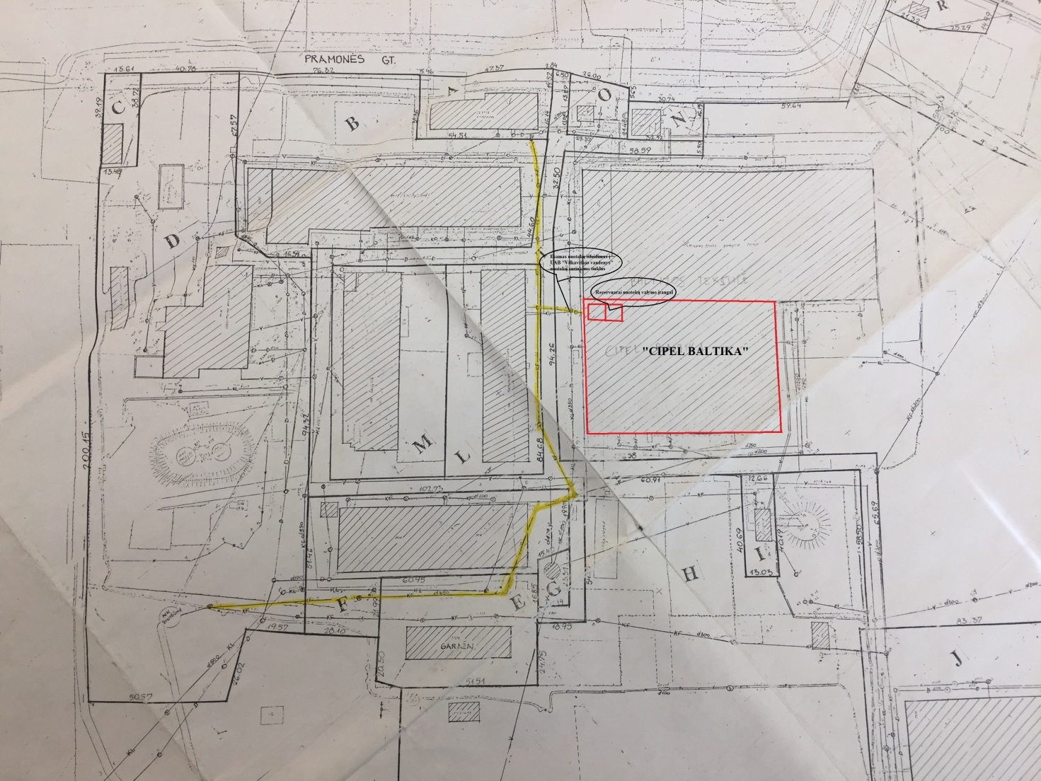

Cheminės taršos susidarymas (oro, dirvožemio, vandens teršalų, nuosėdų susidarymas, preliminarus jų kiekis) ir jos prevencija.
Oro tarša
Pastačius UAB „Cipel Baltika“ teritorijoje esančiuose rezervuaruose naujus nuotekų valymo įrenginius sklindančio nemalonus kvapo intensyvumas bus minimalus. Nuotekų valyklos kvapo koncentracija gyvenamosios aplinkos ore neviršys HN 121:2010 „Kvapo koncentracijos ribinė vertė gyvenamosios aplinkos ore“ patvirtintos Lietuvos Respublikos sveikatos apsaugos ministro 2010 m. spalio 4 d. įsakymu Nr. V-885 Dėl Lietuvos higienos normos „Kvapo koncentracijos ribinė vertė gyvenamosios aplinkos ore“ ir Kvapų kontrolės gyvenamosios aplinkos ore taisyklių patvirtinimo reglamentuotam ribiniam dydžiui reikalavimų. Artimiausi gyvenamieji pastatai nuo UAB „Cipel Baltika“ biologinio valymo nuotekų valyklos nutolę apie 170 m pietvakarių pusėje.
Nuotekų valyklos skleidžiamo kvapo skaičiavimai neatliekami, nes į aplinką patenkančio kvapo kiekis bus minimalus. Vienas svarbiausių bioskaidytuvo privalumų yra tai, kad nuotekų valymo proceso metu visiškai pašalinami nemalonūs kvapai. Įdiegus esamuose rezervuaruose bioskaidytuvus, dingtų ar smarkiai sumažėtų skleidžiamo kvapo intensyvumas. Skleidžiamo kvapo intensyvumas sumažėja, nes proceso metu suskaidomas vandenilio sulfidas (H₂S), mikroorganizmai nutraukia ryšį tarp vandenilio ir sulfido, taip suardomas sulfidas.
Įmonės UAB „Cipel Baltika“ leidžiamų išmesti į aplinkos orą teršalų kiekiai pateikiami TIPK/taršos leidime Nr. 8.6.-18/11 (priedas Nr. 4). Įmonėje įdiegus nuotekų valymo įrenginius – bioskaidytuvus išmetamų į aplinkos orą teršalų kiekis nepakis.
Statybų, montavimo metu aplinkos oro užterštumas gali nežymiai padidėti, nes į aplinką bus išmetami naudojamos technikos teršalai. Oro teršimas dirbančių statybinių mašinų išmetamosiomis dujomis NO₂, KD₁₀ (kietosios dalelės, kurių skersmuo >10 μg/m³), CO₂ bei gali padidėti oro užterštumas dulkėmis sausu metu, važiuojant mašinoms privažiavimo keliu į statybos vietą.
Manoma, kad šių išmetamų teršalų kiekis neviršys didžiausios leistinos koncentracijos bei žymios įtakos aplinkos orui bei gyventojų sveikatai neturės.
Dirvožemio tarša
Numatoma, kad planuojamos ūkinės veiklos metu reikšmingos dirvožemio taršos nebus. Nuotekų valyklos statybos arba jos eksploatacijos metu galimas tik atsitiktinis lokalinis nežymus dirvožemio teršimas naftos produktais, kurio išvengiama naudojant techniškai tvarkingus mechanizmus ir griežtai laikantis darbų vykdymo technologijos.
Vandenų tarša
Planuojama ūkinė veikla nesąlygos vandenų taršos padidėjimo, nes pati nuotekų valymo įrenginių technologija yra mažinanti taršą. Įdiegus nuotekų valymo įrenginius nuotekos bus išvalomos iki nuotekų užterštumo normų nustatytų sutartyje su UAB „Vilkaviškio vandenys“. Sumažės Vilkaviškio m. biologinio valymo įrenginių apkrova UAB „Cipel Baltika“ teršalais, taip pat sumažės avarinių situacijų tikimybė, kuomet išleidžiamų nuotekų užterštumas viršija didžiausias leistinas nuotekų užterštumo normas išleidimui į UAB „Vilkaviškio vandenys“ Vilkaviškio m. nuotekų surinkimo tinklus.

Fizikinės taršos susidarymas (triukšmas, vibracija, šviesa, šiluma, jonizuojančioji ir nejonizuojančioji (elektromagnetinė) spinduliuotė) ir jos prevencija.
Trumpalaikis triukšmo lygis gali padidėti atliekant nuotekų valyklos statybos darbus. Darbus rekomenduojama atlikti tik darbo valandomis, tad triukšmo poveikis žmonių poilsiui nebus reikšmingas. Jei triukšmo poveikio dydis darbuotojui per dieną viršija ar viršys 85 dB(A), darbdavys privalės aprūpinti darbuotojus ausų asmenine apsaugos priemone.
Triukšmas ir vibracija – pastačius įmonės nuotekų valyklos įrenginius triukšmo ir vibracijos lygis planuojamos ūkinės veiklos vietoje bus nežymus, nes bus panaudota mažai triukšmo ir vibracijos kelianti elektromechaninė įranga.
Numatoma, kad pastačius įmonės teritorijoje nuotekų valymo įrenginius, technologinių įrenginių garso slėgio lygis gyvenamųjų pastatų ir/ar visuomeninės paskirties neviršys higienos normoje HN 33:2011 nustatytų ribinių reikšmių (ekvivalentinis (maksimalus) garso slėgio lygis 55 (60) dBA – nuo 6 iki 18 val.; 50 (55) dBA – nuo 18 iki 22 val.; 45 (50) dBA – nuo 22 iki 6 val. – paros laikas. Technologinė įranga, kaip orapūtės, bus statomi uždarame technologiniame pastate.
Nuotekų valykloje naudojamos orapūtės ir siurbliai, tai įranga kelianti triukšmą. Planuojami uždaro tipo nuotekų valymo įrenginiai. Nauji valymo įrenginiai bus įrengiami esamose rezervuaruose, įmonės teritorijoje. Visa technologinė nuotekų valyklos įranga kelianti triukšmą (panardinami siurbliai (2 vnt.), aeratorius) bus sumontuota vandenyje, rezervuarų viduje, todėl triukšmo neskleis. Orapūtės (mažesnio galingumo) numatoma įrengti galingesnę antžeminę rotacinę orapūtę su triukšmą izoliuojančiu gaubtu. Pagal orapūtės gamintojo technines specifikacijas 1 metro atstumu, 1,5 metro aukštyje nuo 6 kW galingumo orapūtės su triukšmą izoliuojančiu gaubtu skleidžiamo triukšmo lygis sudarys 67 dB(A), kai slėgių skirtumas sudaro 600 mbar. Orapūtės, bus su garso slopinimo gaubtais bus statomos uždarame įmonės UAB „Cipel Baltika“ pastate, todėl triukšmo lygis artimiausioje aplinkoje neviršys higienos normos keliamų reikalavimų. 2013 metais įmonėje UAB „Cipel Baltika“ buvo atliktas profesinės rizikos vertinimas, kurioje pateikiama įmonės bendroji 8 h kasdienio veikiančio triukšmo vertė lygi Lex, 8h = 70,2 dBA. Įmonėje įdiegus naujus nuotekų valymo įrenginius triukšmo vertės lygis nepakis.
Šviesa – nuotekų valymo įrenginių statybos darbų nėra jokio poreikio vykdyti tamsiu paros metu. Nuotekų valyklos įrenginių teritorijoje turi būti įrengtas apšvietimas.
Jonizuojančios ir nejonizuojančios (elektromagnetinės) spinduoliuotės poveikio nebus.

Biologinės taršos susidarymas (pvz., patogeniniai mikroorganizmai, parazitiniai organizmai) ir jos prevencija.
Nuotekų kaupimas stovinčio vandens rezervuaruose nenumatomas, todėl palankios terpės patogeninių mikroorganizmų dauginimuisi nebus. Valymo įrenginių darbo metu nuotekos bus pastoviai intensyviai aeruojamos, o tai labai sumažina nuosėdų ir patogeninių mikrobų kiekį bei blogą kvapą.
Pagal preliminarius biologinio nuotekų valymo įrangos tiekėjo skaičiavimus, dėl technologinio proceso ypatumų normaliomis eksploatavimo sąlygomis valymo įrenginiuose perteklinio dumblo nesusidarys. Įrenginių tiekėjas kas 5 metus rekomenduoja išleisti ir išvalyti nuotekų valymo įrenginių rezervuarų dugnus nuo susikaupusio dumblo. Numatoma, kad susidarys apie 5 m³ rezervuarų dugno dumblo kas 5 metai. Dumblas įmonės teritorijoje sandėliuojamas nebus, jis bus išsiurbiamas šias atliekas utilizuojančių įmonių tiesiai iš valymo įrenginių.

Planuojamos ūkinės veiklos pažeidžiamumo rizika dėl ekstremaliųjų įvykių (pvz., gaisrų, didelių avarijų, nelaimių (pvz., potvynių, jūros lygio kilimo, žemės drebėjimų)) ir (arba) susidariusių ekstremaliųjų situacijų, įskaitant tas, kurias gali lemti klimato kaita; ekstremalių įvykių ir ekstremalių situacijų tikimybė ir jų prevencija.
Avarijų prevencija ir galinčios įvykti avarijos likviduojamos Vilkaviškio rajono savivaldybės administracijos patvirtinta tvarka. Planuojamos ūkinės veiklos metu gaisrų ar kitų ekstremalių situacijų (avarijų) kilimo tikimybė nežymi.
Avarijų bus galima išvengti naudojant labiausiai tinkamus statybos metodus bei atitinkamą įrangą. Ekstremalių situacijų, kaip lokalus nuotekų išsiliejimas įvykus avarijai, tikimybė yra maža.
Gamtinės kilmės ekstremalūs įvykiai - tai ryškūs klimatinių sąlygų pakitimai: tokios kaip audros, uraganai, viesulai, didžiuliai kritulių kiekiai, sausros, snigis, lijundros.
Techninės kilmės ekstremalūs įvykiai – tai įvairių technologinių procesų sutrikimai, dėl kurių kyla avarijos ar katastrofos: transporto įvykis, įvykis transportuojant pavojingą krovinį, produktotiekio ar kitos pavojingoms medžiagoms transportuoti skirtos infrastruktūros objektų avarija, Įvykis pramonėje, energijos tiekimo sutrikimas, hidrotechnikos statinio, komunalinių sistemų avarija.
Ekologinės kilmės ekstremalūs įvykiai - tai oro, vandens telkinių, sausumos ar gyvosios gamtos žymūs kokybiniai ir kiekybiniai pakitimai: aplinkos oro užterštumas, vandens užterštumas, dirvožemio, grunto užterštumas, radiacinė avarija.
Socialinės kilmės ekstremalūs įvykiai - nevaldoma žmonių masė (nesankcionuoti veiksmai), Įvykiai, susijęs su teroristine veikla (teroras, pagromai, diversijos).
Kitos kilmės ekstremalūs įvykiai - gaisro keliamas pavojus, užsidegimo ar degimo grėsmė, įvairūs neaiškios kilmės radiniai, sprogmenys, ginklai.
Ekstremaliųjų įvykių prevencinės priemonės - organizacinės ir teisinės, inžinierinės ir techninės priemonės, kuriomis galima padidinti pastatų atsparumą galimiems ekstremaliesiems įvykiams (stipriems vėjams, potvyniams, žemės drebėjimams) ir kurias taikant galima išvengti arba sumažinti pavojų. Pastatų, infrastruktūros ir kitų statinių projektavimas ir statyba, vykdoma remiantis projektavimo standartais, reikalavimais statybos darbams, techninės eksploatacijos sąlygos yra svarbūs inžinierinio projektavimo komponentai, sumažinantys ekstremalios kilmės įvykių riziką. Teritorijų ir žemėtvarkos planavimas, dauguma pavojų ir jų galimas poveikis slypi tam tikrose teritorijose: potvyniai veikia upių deltas ir kitas paprastai užliejamas vietas, žemės nuošliaužos stumia stačius šlaitus ir nuokalnes ir t.t. UAB „Cipel Baltika“ įmonė ir jos teritorija nepatenka į užliejamas teritorijas.
Galimos avarinės situacijos susijusios su planuojama ūkine veikla:
- nuotekų išsiliejimas į gruntinius vandenis dėl rezervuarų konstrukcijų pažeidimo. Tikimybė minimali, nes rezervuarai pagaminti iš nepralaidžios vandeniui konstrukcijos;
- Nuotekų valymo įrenginių gedimas. Numatoma įrengti nuotekų apvedimo liniją, kuria nuotekos ribotą laiką (kol vyksta remonto darbai) galėtų būti išleidžiamos į UAB „Vilkaviškio vandenys“ tinklus.
Planinio nuotekų valymo įrenginių įrangos keitimo, rezervuarų valymo atveju nuotekos pakaitomis, nestabdant gamybos bus kaupiamos viename iš dviejų rezervuarų, nesinaudojant nuotekų apvedimo linija.

Planuojamos ūkinės veiklos rizika žmonių sveikatai (pvz., dėl vandens ar oro užterštumo).
UAB „Cipel Baltika“ nuotekų valymo įrenginių statybos ir eksploatacijos metu rizikos žmonių sveikatai nebus. Bus išlaikomi teisės aktuose nustatyti sanitariniai atstumai nuo nuotekų valyklos ribos iki artimiausių gyvenamųjų teritorijų. Vadovaujantis LR Vyriausybės nutarimu Nr. 343 „Dėl specialiųjų žemės ir miško sąlygų patvirtinimo“ 64 punktu uždariems nuotekų valymo įrenginiams nuo 5 iki 50 m³/parą našumo sanitarinė apsaugos zona (SAZ) nenustatoma. UAB „Cipel Baltika“ nuotekų valymo įrenginių našumas 7 m³/d, valykla bus uždaro tipo. Pagal Statybos techninio reglamento STR 2.02.09:2005 „Vienbučiai ir dvibučiai gyvenamieji pastatai“ 2 priedą sanitarinis atstumas nuo NVĮ iki gyvenamųjų namų yra 8 metrai. Atstumas nuo planuojamų UAB „Cipel Baltika“ biologinio valymo nuotekų valyklos vietos iki artimiausios gyvenamosios zonos (gyvenamojo namo Lobiškio g. 48, Vilkaviškis) yra apie 170 m pietvakarių pusėje.
Pagal preliminarius biologinio nuotekų valymo įrangos tiekėjo skaičiavimus, dėl technologinio proceso ypatumų normaliomis eksploatavimo sąlygomis valymo įrenginiuose perteklinio dumblo nesusidarys. Kas 5 metus numatoma išleisti ir išvalyti NVĮ rezervuarus nuo susikaupusio dumblo. Numatoma susidarys apie 5 m³ rezervuarų dugno dumblo kas 5 metus. Dumblas NVĮ teritorijoje sandėliuojamas nebus, jis bus išsiurbiamas šias atliekas utilizuojančių įmonių tiesiai iš valymo įrenginių.
NVĮ eksploatacijos metu rizikos žmonių sveikatai nebus:
- PŪV bus vykdoma esamoje UAB „Cipel Baltika“ gamyklos sklypo teritorijoje, šalia esamų gamybinių nuotekų pirminio apvalymo įrenginių.
- Įdiegus NVĮ sumažės su nuotekomis į UAB „Vilkaviškio vandenys“ nuotekų tinklus išleidžiamų teršalų kiekiai. Planuojama ūkinė veikla bus vykdoma UAB „Cipel Baltika“ teritorijoje. Nuotekų valymo įrenginių vietoje nenumatoma, kad susidarys oro teršalai, todėl teršalų koncentracija aplinkos ore nesikeis.
- Kvapų susidarymo tikimybė minimali, nes NVĮ darbo metu nuotekos bus intensyviai aeruojamos, o tai labai sumažina nuosėdų ir patogeninių mikrobų kiekį bei blogą kvapą.
- Bus naudojamos nedidelę triukšmo emisiją keliančios NVĮ dalys – rotacinė orapūtė su specialiu triukšmą slopinančiu gaubtu. Pastačius nuotekų valymo įrenginius artimiausioje gyvenamojoje aplinkoje, triukšmo vertės neviršys HN 33:2011 nustatytų dydžių.
- 2013 metais įmonėje UAB „Cipel Baltika“ buvo atliktas profesinės rizikos vertinimas, kurioje pateikiama įmonės bendroji 8 h kasdienio veikiančio triukšmo vertė lygi L_{ex, 8h} = 70,2 dBA. Įmonėje įdiegus naujus nuotekų valymo įrenginius triukšmo vertės lygis nepakis.
UAB „Cipel Baltika“ nuotekų valymo įrenginių statybos darbų metu bei eksploatacijos metu didelė rizika žmonių sveikatai nekils, kadangi nėra numatoma oro ar kita žmonių sveikatai didelę žalą galinti padaryti reikšminga tarša.
Darbuotojai privalomai išklauso darbų saugos su įrenginiais reikalavimų, jie aprūpinami visomis reikiamomis darbų saugos priemonėmis, tačiau nuotekų valymo įrenginių eksploatacijos ir priežiūros metu minimali smulkių traumų tikimybė išlieka.

Planuojamos ūkinės veiklos sąveika su kita vykdoma ūkine veikla ir (arba) pagal teisės aktų reikalavimus patvirtinta ūkinės veiklos (pvz., pramonės, žemės ūkio) plėtra gretimose teritorijose (pagal patvirtintus teritorijų planavimo dokumentus).
Planuojama ūkinė veikla t.y. biologinio valymo nuotekų įrenginiai bus UAB „Cipel Baltika“ teritorijoje. Išvalytoms nuotekoms išleisti bus naudojamasi esamu nuotekų išvadu į UAB „Vilkaviškio vandenys“ nuotekų surinkimo tinklus.
UAB „Cipel Baltika“ yra įkurta miesto pramoniniame rajone. Įmonės gretimybės: UAB „Baltijos tekstilė“, UAB „Vaiskona“, UAB „Detransa“, UAB „Vilkaviškio vandenys“, kooperatinė bendrovė „Volkera“, UAB „Vilkdara“, UAB „Lagiva“, UAB „Jargala“, UAB kepykla „Savas“.
Artimiausias gyvenamasis namas, adresu Lobiškio g. 48, Vilkaviškis nuo įmonės yra nutolęs 170 m atstumu. Vilkaviškio pradinė mokykla, adresu Vienybės g. 50, Vilkaviškis nuo įmonės UAB „Cipel Baltika“ yra nutolusi apie 1,0 km atstumu pietryčių pusėje, o Vilkaviškio Salomėjos Neries pagrindinė mokykla, adresu Nepriklausomybės g. 58, Vilkaviškis – apie 1,1 km atstumu pietryčių pusėje.
Vilkaviškio ligoninė, adresu Maironio g. 25, Vilkaviškis nuo įmonės yra nutolusi apie 1,3 km atstumu. Šalia įmonės saugomų teritorijų bei apsaugos zonų nėra.

Veiklos vykdymo terminai ir eiliškumas, numatomas eksploatacijos laikas.
Projekto vykdymo pradžioje bus parengtas detalus statybos darbų techninis projektas, kuriame bus detaliai aprašyti darbų vykdymo techniniai sprendimai. UAB „Cipel Baltika“ nuotekų valymo įrenginių statybos darbai prasidės kai tik bus sutvarkyti visi reikalingi statybai dokumentai. Statybos darbus numatoma atlikti per 3 mėnesius.
Naujai pastatyti nuotekų valymo įrenginiai turėtų tarnauti ne mažiau kaip 30 metų, tačiau apytikriai po dešimties metų būtina įvertinti galimus poreikių pokyčius bei per keletą metų įgyvendinti tuo metu reikiamus pakeitimus. Bioreaktorius užpildomas mikroorganizmais gamykloje ir vėliau eksploatacijos metu pildyti nereikia. Kas 5-7 metus reikia patikrinti bioreaktoriaus būklę bei, esant reikalui, papildyti užpildu.
Nuotekų valyklos įrenginių mechaninė ir elektros įranga vietinėmis klimato sąlygomis turi gebėti dirbti tiek 24 valandas per parą, tiek su pertrūkiais. Nuotekų valyklos proceso įranga turėtų tarnauti apie 10 metų, o elektrinės dalies tarnavimo laikas - 15 metų.

PLANUOJAMOS ŪKINĖS VEIKLOS VIETA

Planuojamos ūkinės veiklos vieta (adresas) pagal administracinius teritorinius vienetus, jų dalis ir gyvenamąsias vietoves (apskritis, savivaldybė, seniūnija, miestas, miestelis, kaimas, viensėdis, gatvė); teritorijos, kurioje planuojama ūkinė veikla, žemėlapis su gretimybėmis ne senesnis kaip 3 metų (ortofoto ar kitame žemėlapyje, kitose grafinės informacijos pateikimo priemonėse apibrėžta planuojama teritorija, planų mastelis pasirenkamas atsižvelgiant į planuojamos teritorijos ir teritorijos, kurią planuojama ūkinė veikla gali paveikti, dydžius); informacija apie teisę valdyti, naudoti ar disponuoti planuojamos teritorijos žemės sklypą (privati, savivaldybės ar valstybinė nuosavybė, sutartinė nuoma); žemės sklypo planas, jei parengtas.
Planuojama ūkinė veikla UAB „Cipel Baltika“ nuotekų valymo įrenginių statyba numatyta Vilkaviškio miesto pramoniniame rajone, miesto rytinėje dalyje.
Adresas: Vilkaviškio rajono savivaldybė, Vilkaviškio miestas, Pramonės gatvė 13K.

Pav. 18-1. Ištrauka iš Vilkaviškio rajono savivaldybės žemėlapio (šaltinis: www.regia.lt)
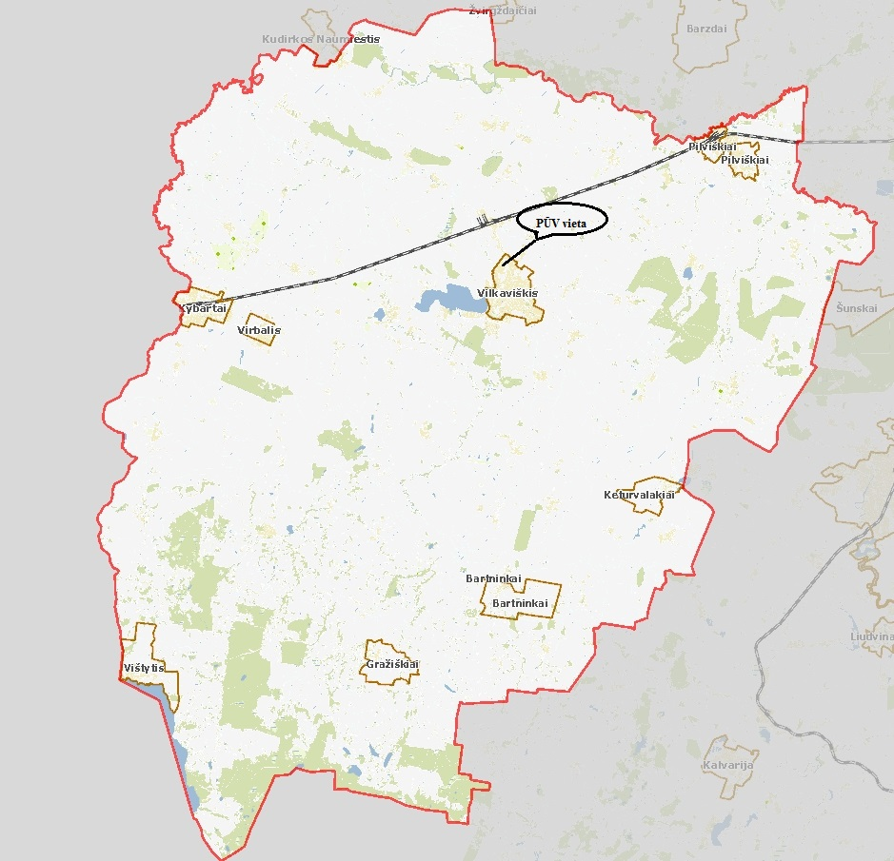
Vilkaviškis – miestas yra įsikūręs pietvakarių Lietuvoje, Marijampolės apskrityje. Iki Marijampolės yra 22,6 km, iki Kybartų — 18,5 km, iki Kudirkos Naumiesčio — 19,1 km. Vilkaviškis įsikūręs Užnemunės žemumoje, jos pietiniame pakraštyje. Miestas yra Vilkaviškio rajono savivaldybės bei Vilkaviškio ir Šeimenos seniūnijų centras. Į vakarus nuo miesto yra Paežerių ežeras. Miesto centre yra Šeimenos ir Vilkaujos upių santaka. Miestas pasižymi kompaktišku užstatymu dabartinėse administracinėse ribose. Didžiuma pramonės teritorijų yra šiaurinėje miesto pusėje link Giedrių kaimo.
Planuojama ūkinė veikla bus vykdoma UAB „Cipel Baltika“ teritorijoje. Žemės sklypo, kurioje bus įdiegiami nuotekų valymo įrenginiai, plotas 0,9691 ha, žemės sklypo Nr. 3963-0001-0033, kadastro Nr. 3963/0001:33, registro Nr. 39/14767. Adresas Pramonės g. 13 K, Vilkaviškis. Nuosavybės teisė priklauso Lietuvos Respublikai a.k. 111105555 ir AB “Energijos skirstymo operatorius“ a.k. 304151376. Nuomininkas UAB „Cipel Baltika“ 1999-05-11 sudaryta nuomos sutartimi Nr. N39/99-A149, nuomoja 0,9691 ha žemės sklypą iki 2098-05-11. Nekilnojamojo turto registre įregistruoto turto nekilnojamojo turto registro centrinio duomenų banko išrašų kopijos pateikiamos priede Nr. 1.
UAB „Cipel Baltika“ yra įkurta miesto pramoniniame rajone. Įmonės gretimybės: UAB „Baltijos tekstilė“, UAB „Vaiskona“, UAB „Detransa“, UAB „Vilkaviškio vandenys“, kooperatinė bendrovė „Volkera“, UAB „Vilkdara“, UAB „Lagiva“, UAB „Jargala“, UAB kepykla „Savas“.

Planuojamos ūkinės veiklos sklypo ir gretimų žemės sklypų ar teritorijų funkcinis zonavimas ir teritorijos naudojimo reglamentas (pagrindinė žemės naudojimo paskirtis ir būdas (būdai), nustatytos specialiosios žemės naudojimo sąlygos, vyraujančių statinių ar jų grupių paskirtis) pagal patvirtintus teritorijų planavimo dokumentus. Informacija apie vietovės infrastruktūrą, urbanizuotas teritorijas (gyvenamąsias, pramonines, rekreacines, visuomeninės paskirties), esamus statinius ir šių teritorijų ir (ar) statinių atstumus nuo planuojamos ūkinės veiklos vietos (objekto ar sklypo, kai toks suformuotas, ribos).
Planuojama ūkinė veikla bus vykdoma UAB „Cipel Baltika“ teritorijoje. Žemės sklypo, kurioje bus įdiegiami nuotekų valymo įrenginiai, plotas 0,9691 ha, žemės sklypo Nr. 3963-0001-0033, kadastro Nr. 3963/0001:33, registro Nr. 39/14767. Adresas Pramonės g. 13 K, Vilkaviškis.
- Žemės sklypo paskirtis - kita;
- Naudojimo būdas – pramonės ir sandėliavimo objektų teritorijos;
- Nustatytos specialiosios naudojimo sąlygos: VI. elektros linijų apsaugos zona, I. ryšių linijų apsaugos zonos, XLIX. vandentiekio, lietaus ir fekalinės kanalizacijos tinklų ir įrenginių apsaugos zonos, IX. dujotiekių apsaugos zonos, XVII. Valstybinio geodezinio pagrindą punktų apsaugos zonos.
Vilkaviškio rajono savivaldybės teritorijos bendrasis planas 2010-2020 m. buvo patvirtintas Vilkaviškio rajono savivaldybės tarybos 2008-12-19 sprendimu Nr. B-TS-659, sprendimas įsigaliojo nuo 2009 m. sausio 1 d. Šiame plane aplink Vilkaviškio miestą nurodyta nemažai statybų plėtros teritorijų rytų kryptimi link numatomo aplinkkelio ir link Paežerių ežero. Pramonės plėtros teritorijos parodytos prie Giedrių, Didžiųjų Šelvių ir Gudelių. Per miestą tarp kelio A7 Marijampolė—Kybartai pietuose ir Giedrių šiaurėje, įsikūrusios pagrindinės Vilkaviškio pramonės įmonės. UAB „Cipel Baltika“ yra įkurta miesto pramoniniame rajone.

Pav. 19-1. Vilkaviškio rajono savivaldybės teritorijos bendrojo plano 2010-2020 ištrauka (brėžinys — žemės
naudojimas ir reglamentai).
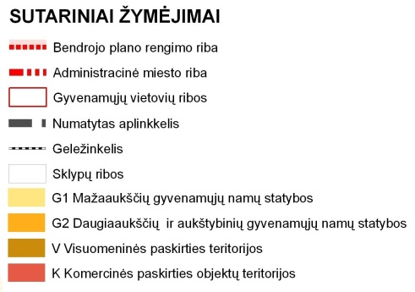
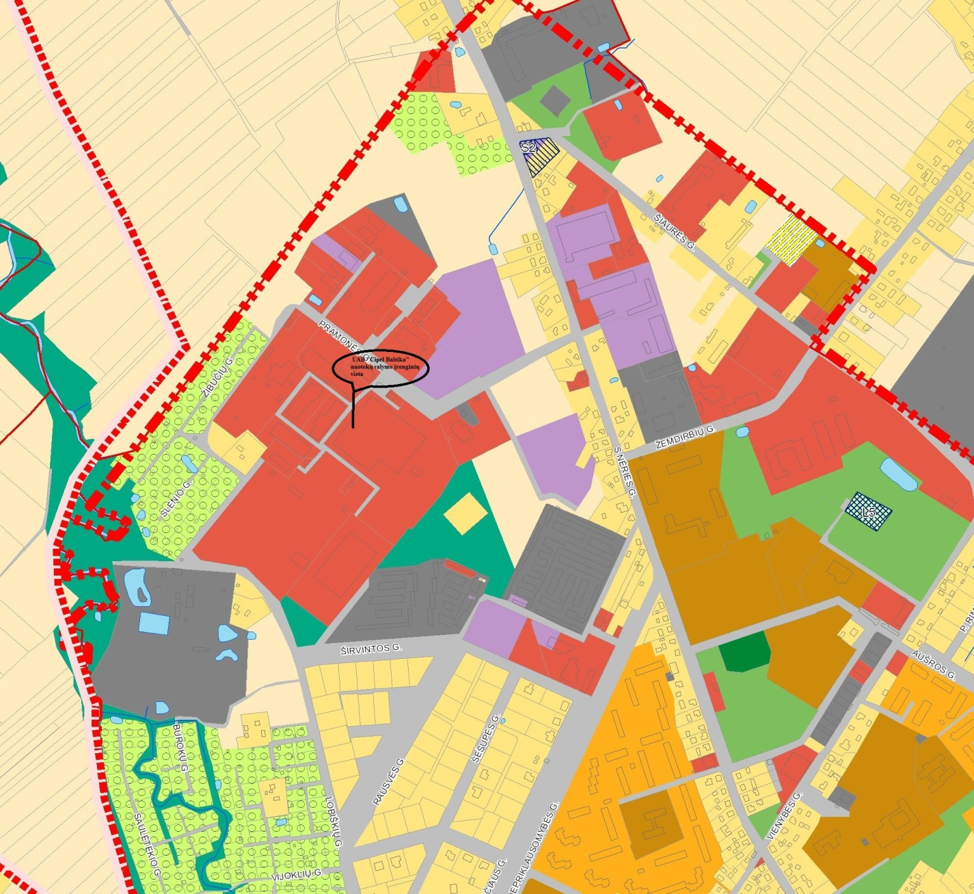

Vilkaviškio mieste yra centralizuota buitinių nuotekų surinkimo sistema. Po biologinio valymo valytos nuotekos iš UAB „Cipel Baltika“ bus išleidžiamos į UAB „Vilkaviškio vandenys“ eksploatuojamus Vilkaviškio m. nuotekų surinkimo tinklus, pradžioje nuotekos pateks į nuotekų siurblinę esančia Lobiškių g ir toliau patenka į UAB „Vilkaviškio vandenys“ eksploatuojamus miesto nuotekų biologinio valymo įrenginius. Vilkaviškio nuotekų valykla yra biologinio valymo su fosforo ir azoto valymu. Našumas — 3200 m³/parą, 1168000 m³/metus. Išvalymo laipsnis BDS₇ — 98 %, SM — 95 %. Esami valymo įrenginiai yra pajėgūs išvalyti prognozuojamą nuotekų kiekį. Išvaloma apie 85 % nuotekų. Bendrojo plano inžinerinių tinklų grafinėje dalyje pavaizduotos esamos nuotekų trasos, nuotekų siurblinės.

Pav. 19-2. Vilkaviškio rajono savivaldybės teritorijos bendrojo plano 2010-2020 ištrauka (brėžinys —inžineriniai tinklai).
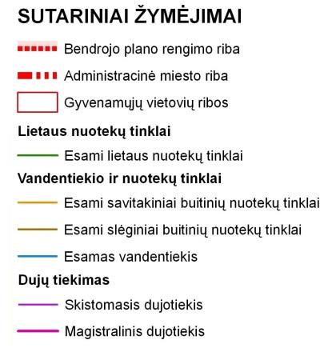
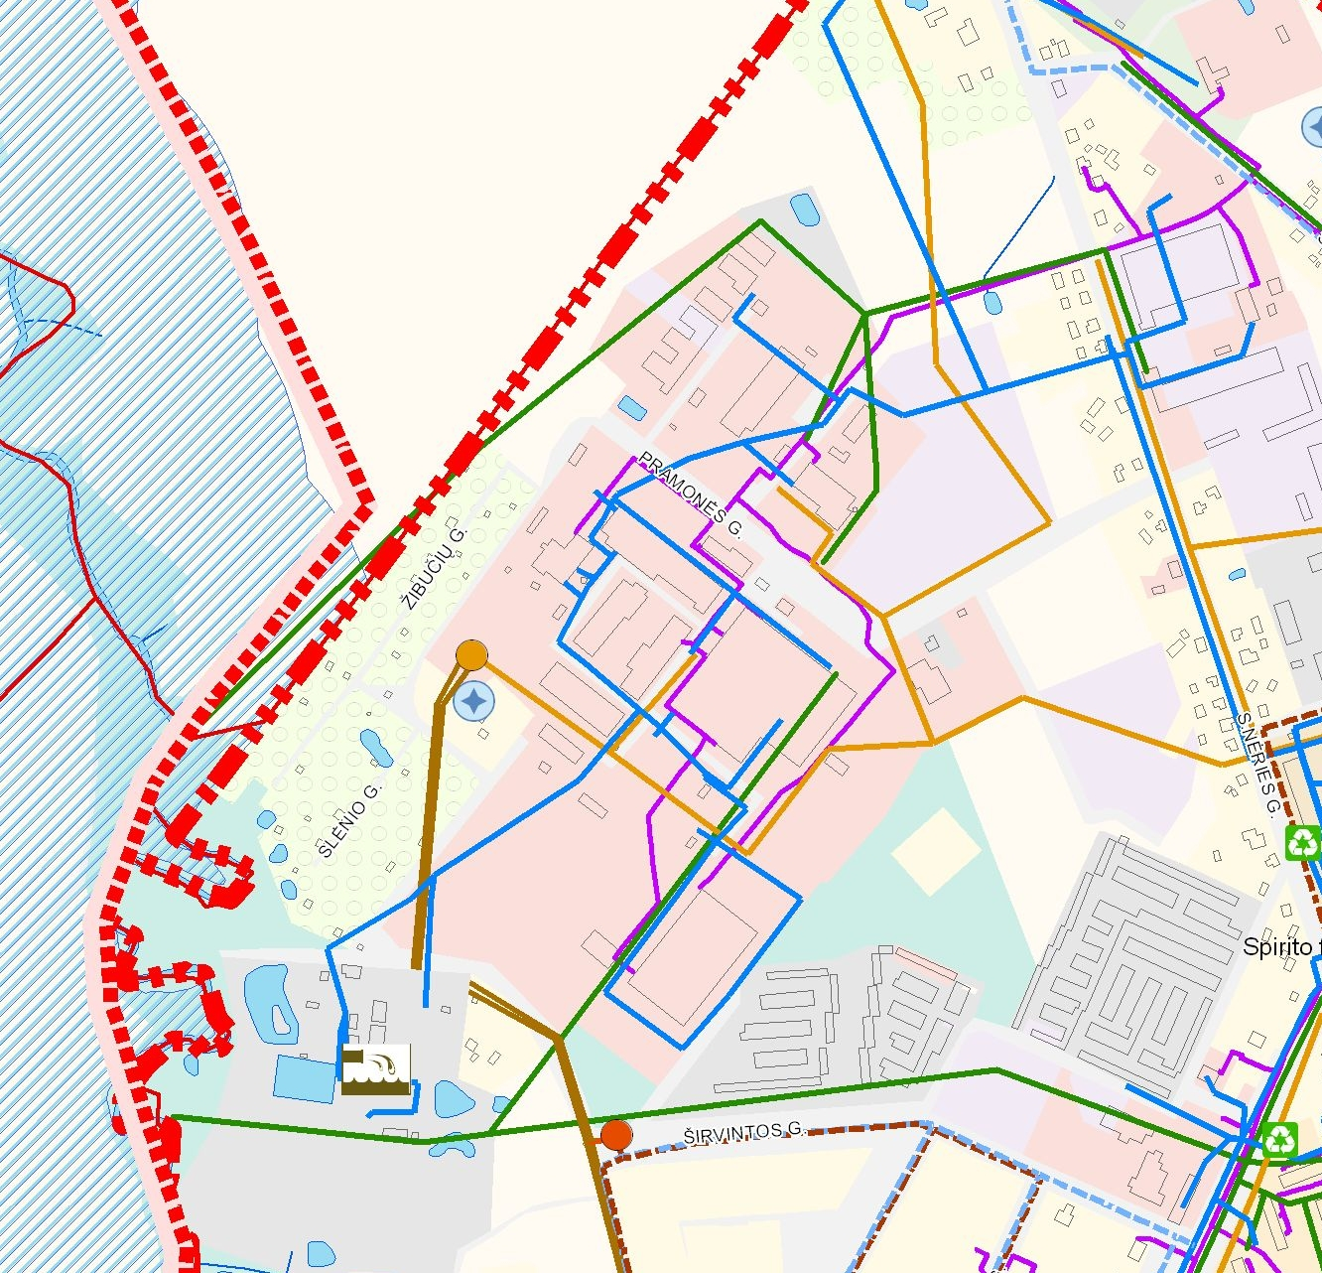

UAB „Cipel Baltika“ yra įkurta miesto pramoniniame rajone. Įmonės gretimybės: UAB „Baltijos tekstilė“, UAB „Vaiskona“, UAB „Detransa“, UAB „Vilkaviškio vandenys“, kooperatinė bendrovė „Volkera“, UAB „Vilkdara“, UAB „Lagiva“, UAB „Jargala“, UAB kepykla „Savas“. UAB „Cipel Baltika“ žemės sklypas su gretimybėmis pateiktas 19-3 pav.

Pav. 19-3. UAB „Cipel Baltika“ žemės sklypas su gretimybėmis (šaltinis: www.regia.lt)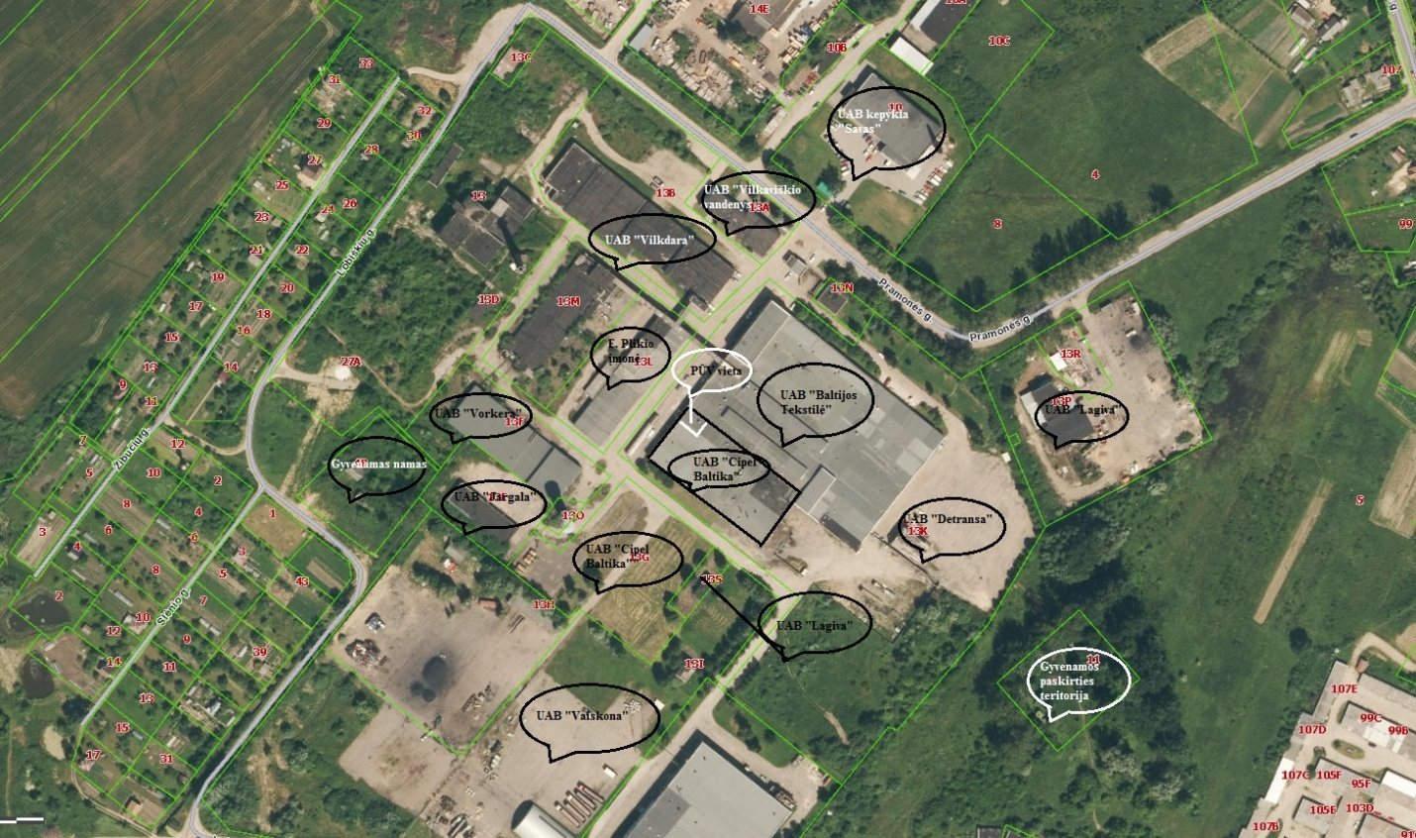

Įmonės UAB „Cipel Baltika“ teritorija tame pačiame žemės sklype su įmonėmis UAB „Baltijos tekstilė“ ir UAB „Detransa“. Įmonėms UAB „Baltijos tekstilė“, UAB „Detransa“ priklausantys žemės sklypų plotai atitinkamai 2,1234 ha ir 0,3609, žemės sklypo Nr. 3963-0001-0033, kadastro Nr. 3963/0001:33, registro Nr. 39/14767, paskirtis - kita, naudojimo būdas - pramonės ir sandėliavimo objektų teritorijos.
Pietvakarių pusėje ribojasi su UAB „Cipel Baltika“ priklausančiais dviem žemės sklypais bei įmonėms UAB „Vaiskona“ ir UAB „Lagiva“ priklausančiais žemės sklypais. UAB „Vaiskona“ priklausančio žemės sklypo registro Nr. 44/1399054, kadastro Nr. 3963/0001:531, paskirtis – kita, naudojimo būdas - pramonės ir sandėliavimo objektų teritorijos.
Vakarų pusėje apie 60 m atstumu nuo UAB „Cipel Baltika“ nuotekų valymo įrenginių nutolusi UAB „Vorkera“. Žemės sklypo nuosavybės teisė priklausanti Lietuvos respublikai bei UAB „Lietuvos Volkera“. Žemė sklypo registro Nr. 44/39620, kadastro Nr. 3963/0001:68, sklypo plotas - 0,3732 ha, naudojimo paskirtis – kita, naudojimo būdas – komercinės paskirties objektų teritorijos.
Šiaurės pusėje apie 50 m atstumu nuo UAB „Cipel Baltika“ nuotekų valymo įrenginių nutolusi UAB „Vilkdara“. Žemė sklypo registro Nr. 44/39599, kadastro Nr. 3963/0001:41, sklypo plotas - 0,8001 ha, naudojimo paskirtis – kita, naudojimo būdas – komercinės paskirties objektų teritorijos.
Savininkų žemės sklypų nekilnojamojo turto registro centrinio duomenų banko išrašai pridedami priede Nr. 9.
UAB „Cipel Baltika“ padėtis artimiausiųjų gyvenamųjų, visuomeninės paskirties objektų atžvilgiu pavaizduota 19-4 pav. Artimiausias gyvenamasis namas, adresu Lobiškio g. 48, Vilkaviškis nuo įmonės nuotekų valymo įrenginių nutolęs 170 m atstumu vakarų pusėje. Žemės sklypo nuosavybės teisė priklauso pil. P. Mickaičiui. Žemė sklypo registro Nr. 39/21049, kadastro Nr. 3963/0001:62, sklypo plotas - 0,300 ha, naudojimo paskirtis – kita, naudojimo būdas – vienbučių ir dvibučių gyvenamųjų pastatų teritorijos.
Kitas artima gyvenamoji teritorija, adresu Pramonės g. 11, Vilkaviškis nuo UAB „Cipel Baltika“ nuotekų valymo įrenginių nutolusi 190 metrų atstumu pietryčių pusėje. Žemės sklypo nuosavybės teisė priklauso pil. A. Skauronui. Žemė sklypo registro Nr. 39/23025, kadastro Nr. 3963/0001:1000, sklypo plotas - 0,300 ha, naudojimo paskirtis – kita, naudojimo būdas – gyvenamosios teritorijos, naudojimo pobūdis – mažaaukščių gyvenamųjų namų statybos teritorija.
Gyvenamoji teritorija, adresu S. Neries g. 115 , Vilkaviškis nuo UAB „Cipel Baltika“ nuotekų valymo įrenginių nutolusi 400 metrų atstumu šiaurės rytų pusėje. Žemės sklypo nuosavybės teisė priklauso pil. V. Kynienei. Žemė sklypo registro Nr. 44/1100000, kadastro Nr. 3963/0001:524, sklypo plotas - 0,2099 ha, naudojimo paskirtis – kita, naudojimo būdas - gyvenamosios teritorijos, naudojimo pobūdis – mažaaukščių gyvenamųjų namų statybos teritorija.
Savininkų žemės sklypų nekilnojamojo turto registro centrinio duomenų banko išrašai pridedami priede Nr. 10.
Vilkaviškio pradinė mokykla, adresu Vienybės g. 50, Vilkaviškis nuo įmonės UAB „Cipel Baltika“ yra nutolusi apie 1,0 km atstumu pietryčių pusėje, o Vilkaviškio Salomėjos Neries pagrindinė mokykla, adresu Nepriklausomybės g. 58, Vilkaviškis – apie 1,1 km atstumu pietryčių pusėje.
Vilkaviškio ligoninė, adresu Maironio g. 25, Vilkaviškis nuo įmonės yra nutolusi apie 1,3 km atstumu. Šalia įmonės saugomų teritorijų bei apsaugos zonų nėra.
Pav. 19-4. UAB „Cipel Baltika“ padėtis artimiausių gyvenamųjų, visuomeninės paskirties objektų atžvilgiu (šaltinis: www.maps.lt)
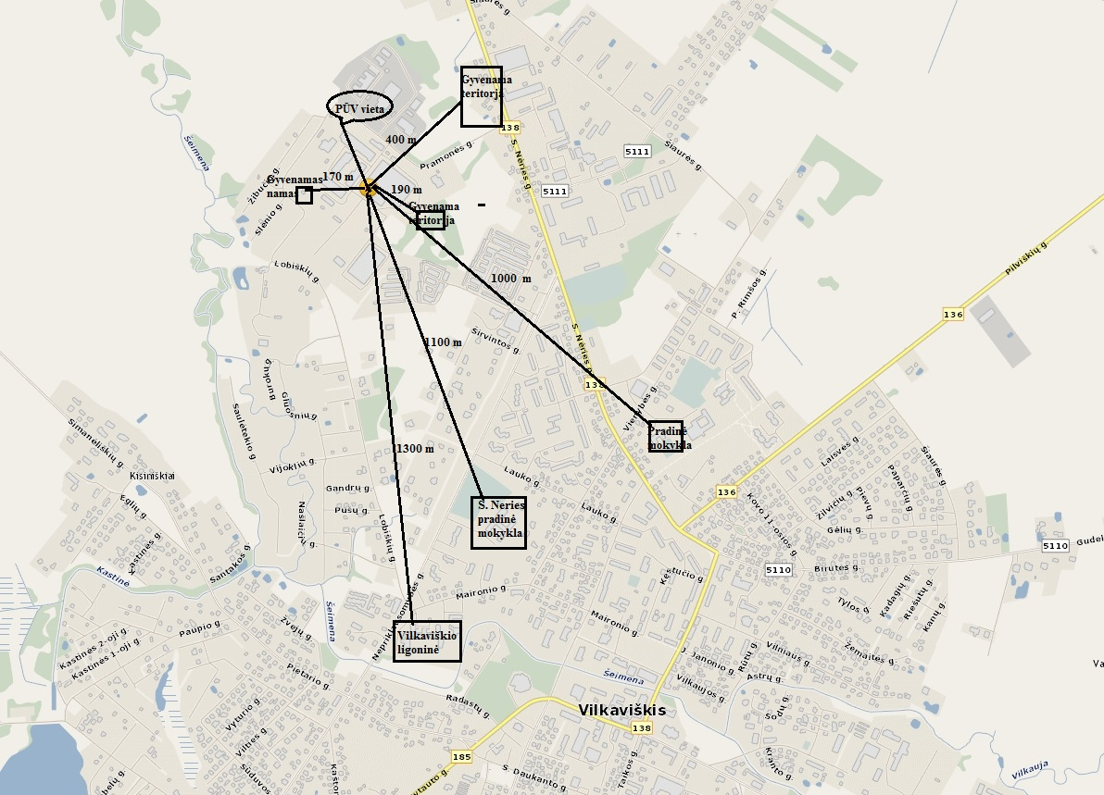

Informacija apie eksploatuojamus ir išžvalgytus žemės gelmių telkinių išteklius (naudingas iškasenas, gėlo ir mineralinio vandens vandenvietes), įskaitant dirvožemį; geologinius procesus ir reiškinius (pvz., erozija, sufozija, karstas, nuošliaužos), geotopus, kurių duomenys kaupiami GEOLIS (geologijos informacijos sistema) duomenų bazėje (https://epaslaugos.am.lt/).
Remiantis Lietuvos geologijos tarnybos IS GEOLIS, PŪV UAB „Cipel Baltika“ teritorijoje ir artimiausiose aplinkinėse teritorijose eksploatuojamų ir išžvalgytų žemės gelmių naudingųjų iškasenų telkinių nėra.
Artimiausi naudingųjų iškasenų telkiniai pateikti 20-1 paveiksle. Artimiausias naudojamas naudingųjų iškasenų – Pavembrio smėlio telkinys (registro Nr. 4907) esantis Vilkaviškio rajone, Šeimenos sen. Smėlio telkinys yra maždaug už 8,6 km į pietus nuo planuojamos ūkinės veiklos vietos.
Remiantis Lietuvos geologijos tarnybos IS GEOLIS, PŪV vietoje ir artimiausiose aplinkinėse geologiniai reiškinių ir procesų neužfiksuota.
UAB „Cipel Baltika“ nuotekų valyklos teritorija patenka į viršutinės-apatinės kreidos požeminio vandens baseiną kodas LT004001100, išteklių kiekio būklė – gera, išteklių kokybės būklė – gera.
Pav. 20-1. Žemės gelmių telkiniai (šaltinis: http://epaslaugos.am.lt)
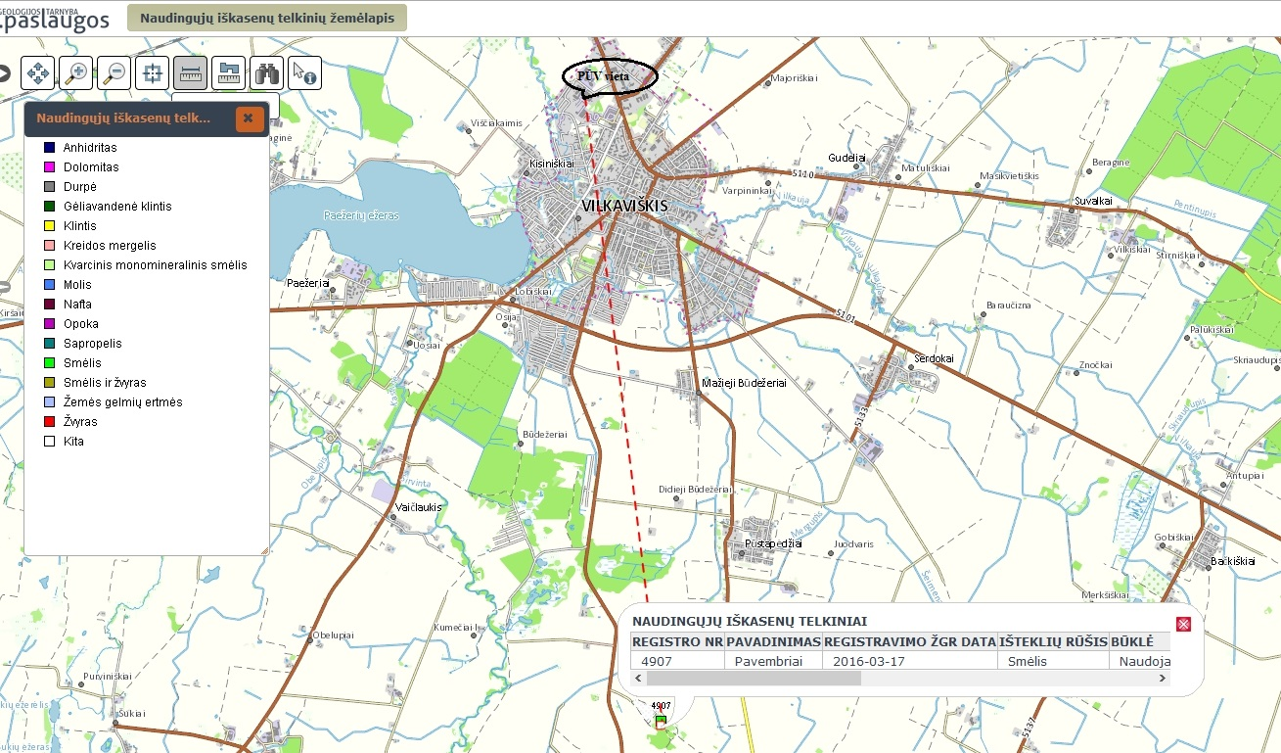

Pagal hidrogeologinį žemėlapį (20-2 pav.) Planuojamos ūkinės veiklos teritorijos geologinis indeksas – K2m, hidrogeologinis indeksas – K2, vandeningasis sluoksnis – viršutinės kreidos, litologija – kreidos mergelis, opoka, molinga klintis, karbonatinis smiltainis.

Pav. 20-2. UAB „Cipel Baltika“ nuotekų valyklos teritorijos hidrogeologinis žemėlapis (šaltinis: https://epaslaugos.am.lt)
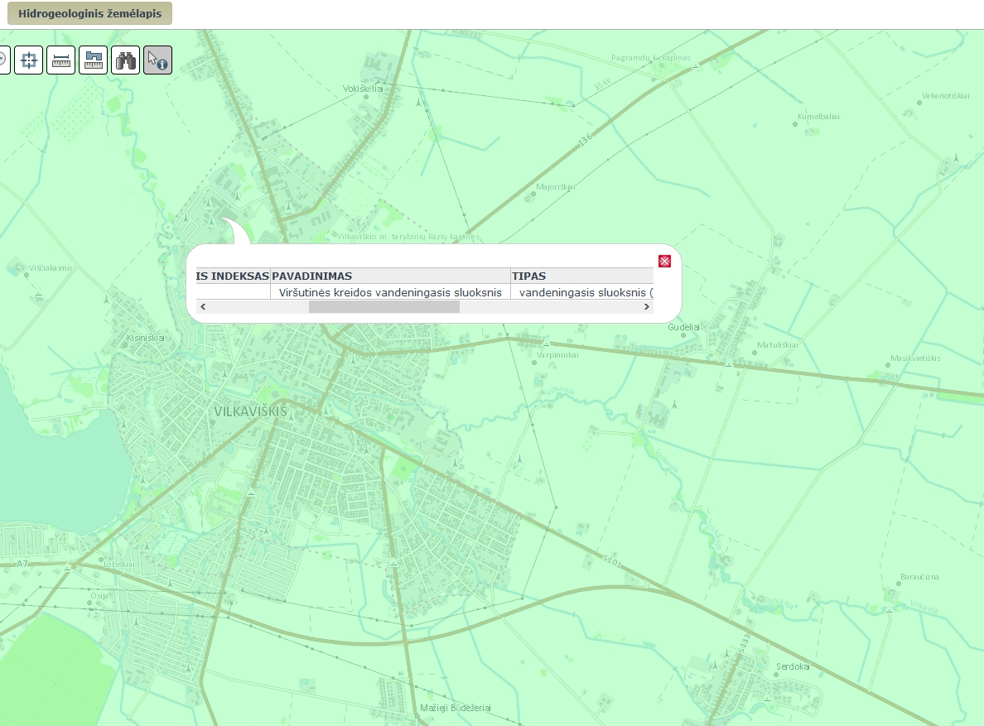

Ūkinės veiklos vietoje UAB „Cipel Baltika“ nuotekų valymo įrenginių statybos vietoje geologinių procesų ir reiškinių, kaip erozija, sufozija, karstas, nuošliaužos neaptinkama bei identifikuojamuose sluoksniuose geotopų nerasta (informacijos šaltinis GEOLIS).

Informacija apie kraštovaizdį, gamtinį karkasą, vietovės reljefą, vadovautis Europos kraštovaizdžio konvencijos, Europos Tarybos ministrų komiteto 2008 m. rekomendacijomis CM/Rec (2008-02-06)3 valstybėms narėms dėl Europos kraštovaizdžio konvencijos įgyvendinimo gairių nuostatomis, Lietuvos kraštovaizdžio politikos krypčių aprašu (http:www.am.lt/VI/index.php#a/12929) ir Lietuvos Respublikos kraštovaizdžio erdvinės struktūros įvairovės ir jos tipų identifikavimo studija (http://www.am.lt/VI/article.php3?article_id=13398), kurioje vertingiausios estetiniu požiūriu Lietuvos kraštovaizdžio vizualinės struktūros išskirtos studijoje pateiktame Lietuvos kraštovaizdžio vizualinės struktūros žemėlapyje ir pažymėtos indeksais V3H3, V2H3, V3H2, V2H2, V3H1, V1H3, jų vizualinis dominantiškumas yra a, b, c.
UAB „Cipel Baltika“ nuotekų valymo įrenginių teritorijos kraštovaizdžio vizualinės struktūros žemėlapių fragmentai iš dokumento „Lietuvos Respublikos kraštovaizdžio erdvinės struktūros įvairovės ir jos tipų identifikavimo studija“ pateikti paveiksluose 21-1...21-5 .

Kraštovaizdžio fiziomorfotopai.
Pav. 21-1. Ištrauka iš žemėlapio „Lietuvos kraštovaizdžio fiziomorfotopai“
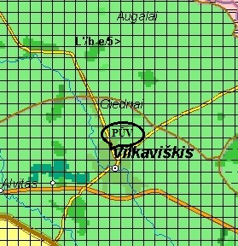

Pagrindiniai vyraujantys kraštovaizdžio ypatumai nagrinėjamoje teritorijoje, kraštovaizdžio indeksas L‘/b-e/5>.
- bendrasis gamtinis kraštovaizdžio pobūdis – molingų lygumų kraštovaizdis (L‘);
- vyraujantys medynai – beržas (b), eglė (e);
- kraštovaizdžio sukultūrinimo pobūdis – agrarinis mažai urbanizuotas kraštovaizdis (5).

Vizualinė struktūra.
Vizualinę struktūrą formuojantys veiksniai pateikti 21-2 paveiksle.
Vizualinę struktūrą formuojantys veiksniai V0H3-c:
- vertikalioji sąskaida V0 – nereikšta vertikalioji sąsklaida (lygiminis kraštovaizdis su 1 lygmens videotopais);
- horizontalioji sąskaida H3 – vyraujančių atvirų pilnai apžvelgiamų erdvių kraštovaizdis;
- vizualinis dominantiškumas c – kraštovaizdžio erdvinėje struktūroje išreikšti tik vertikalūs dominantai.

Pav. 21-2. Ištrauka iš žemėlapio „Lietuvos kraštovaizdžio vizualinė struktūra“
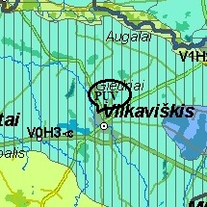
Kraštovaizdžio biomorfotopai.
Vertikalioji biomorfotopų struktūra:
- Žemės naudmenos – užstatytos teritorijos;
- Horizontalioji biomorfotopų struktūra - koridorinis.

Pav. 21-3. Ištrauka iš žemėlapio „Lietuvos kraštovaizdžio biomorfotopai“
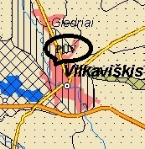

Kraštovaizdžio technomorfotopai.
Pav. 21-4. Ištrauka iš žemėlapio „Lietuvos kraštovaizdžio technomorfotopai“
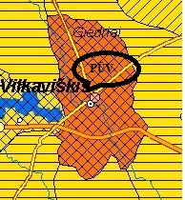
Kraštovaizdžio technomorfotopų struktūra:
- Plotinės technogenizacijos tipas – stambios urbanizacijos agrarinė;
- Infrastruktūros tinklo tankumas – 1,501-2,000 km/kv.km;
- Technomorfotopo urbanistinės struktūros tipas – spindulinis.
Kraštovaizdžio geocheminės toposistemos
Pav. 21-5. Ištrauka iš žemėlapio „Lietuvos kraštovaizdžio geocheminės toposistemos“
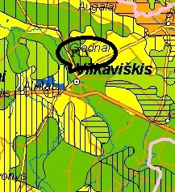

Kraštovaizdžio geocheminės toposistemos struktūra:
- Geocheminės toposistemos pagal buferiškumo laipsnį – labai didelio buferiškumo;
- Geocheminės toposistemos pagal migracinės struktūros tipą – subalansuotų srautų.

Informacija apie saugomas teritorijas (pvz., draustiniai, parkai ir kt.), įskaitant Europos ekologinio tinklo „Natura 2000“ teritorijas, kurios registruojamos STK (Saugomų teritorijų valstybės kadastras) duomenų bazėje (http://stk.vstt.lt) ir šių teritorijų atstumus nuo planuojamos ūkinės veiklos vietos (objekto ar sklypo, kai toks suformuotas, ribos). Pridedama Valstybinės saugomų teritorijos tarnybos prie Aplinkos ministerijos Poveikio reikšmingumo „Natura 2000“ teritorijoms išvada, jeigu tokia išvada reikalinga pagal teisės aktų reikalavimus.
UAB „Cipel Baltika“ naujų nuotekų valymo įrenginių teritorijoje nėra saugomų teritorijų, tame tarpe nėra įsteigtų savivaldybės saugomų draustinių ar gamtinio kraštovaizdžio objektų bei nėra nustatytų europinę biologinę svarbą turinčių buveinių ar paukščių apsaugai svarbių „Natura 2000“ teritorijų. (žr. paveikslą 22-1).

Pav. 22-1. Planuojamos ūkinės veiklos vietos padėtis saugomų teritorijų atžvilgiu
(šaltinis: http://stk.vstt.lt „Lietuvos saugomos teritorijos“ fragmentas)
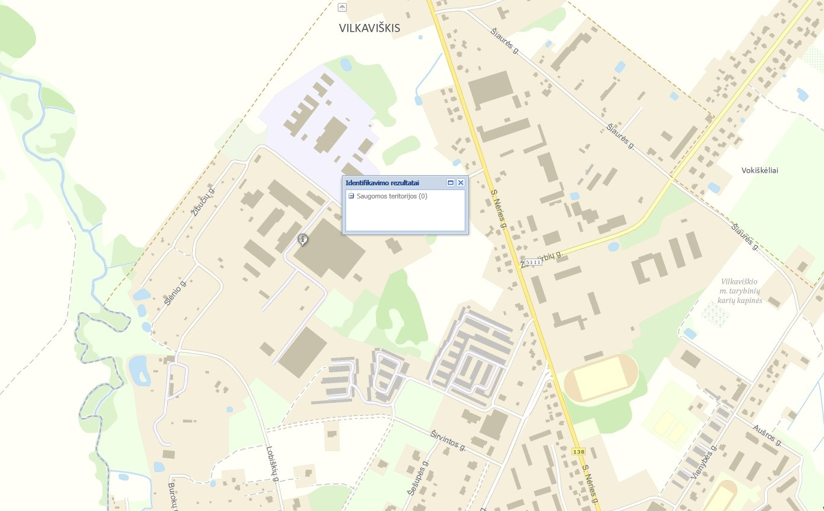
Saugomos teritorijos įtrauktos į saugomų teritorijų valstybės registrą nuo planuojamos veiklos nutolusios 5 km pateiktos 22-2 pav. Kaip matyti iš pateikto paveikslo 5 km spinduliu nuo planuojamos ūkinės veiklos vietos t.y. UAB „Cipel Baltika“ nuotekų valymo įrenginių nėra saugomų teritorijų, tame tarpe nėra įsteigtų savivaldybės saugomų draustinių ar gamtinio kraštovaizdžio objektų bei nėra nustatytų europinę biologinę svarbą turinčių buveinių ar paukščių apsaugai svarbių „Natura 2000“ teritorijų.

Pav. 22-2. Europinio tinklo Natura 2000 tinklas ir saugomos teritorijos 5 km atstumu nuo planuojamos ūkinės veiklos vietos (šaltinis: http://stk.vstt.lt „Lietuvos saugomos teritorijos“ fragmentas)
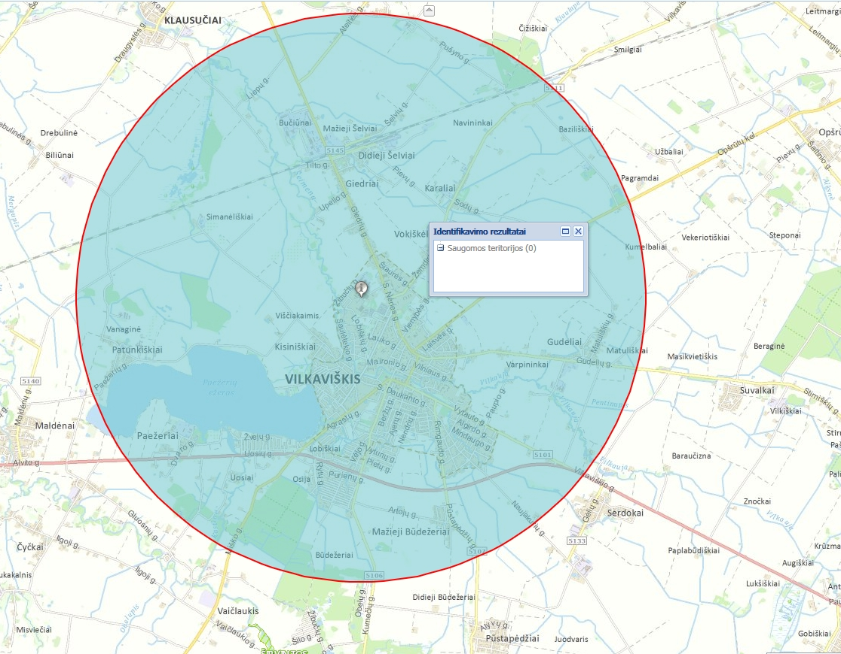

UAB „Cipel Baltika“ nuotekų valyklos statybos tikslas užtikrinti, kad UAB „Cipel Baltika“ gamybinės-buitinės nuotekos būtų tvarkomos pagal Nuotekų tvarkymo reglamento reikalavimus, patvirtintus LR aplinkos ministro 2007-10-08 įsakymu Nr. D1-515, o į UAB „Vilkaviškio vandenys“ nuotekų tinklus išleidžiamų nuotekų teršalų koncentracijos neviršytų bazinių užterštumo normų, nustatytų gamybinių nuotekų tvarkymo sutartyje su UAB „Vilkaviškio vandenys“.
Artimiausios saugomos teritorijos ir europinio tinklo „Natura 200“ nuo planuojamos ūkinės veiklos vietos pateikto 22-3 pav. Artimiausios valstybės saugomos teritorijos – Širvintos hidrografinis draustinis ir Žaliosios miško juodalksnio genetinis draustinis. Draustiniai nuo planuojamos ūkinės veiklos vietos t.y. UAB „Cipel Baltika“ nuotekų valymo įrenginių atitinkamai nutolę apie 6,26 km atstumu pietvakarių pusėje ir apie 6,38 km atstumu šiaurės vakarų pusėje. Valstybės saugomas Virbalgirio botaninis-zoologinis draustinis nuo planuojamos nuotekų valyklos nutolęs 13,5 km atstumu pietvakarių pusėje.
Artimiausia europinę biologinę svarbą turinti paukščių apsaugai svarbi „Natura 2000“ teritorija (PAST) – Širvintos upės slėnis. Nuo planuojamos ūkinės veiklos vietos teritorija nutolusi apie 8,2 km atstumu šiaurės vakarų kryptimi.

Pav. 22-3. Artimiausios Europinio tinklo Natura 2000 tinklas ir saugomos teritorijos nuo planuojamos ūkinės veiklos vietos (šaltinis: http://stk.vstt.lt „Lietuvos saugomos teritorijos“ fragmentas)
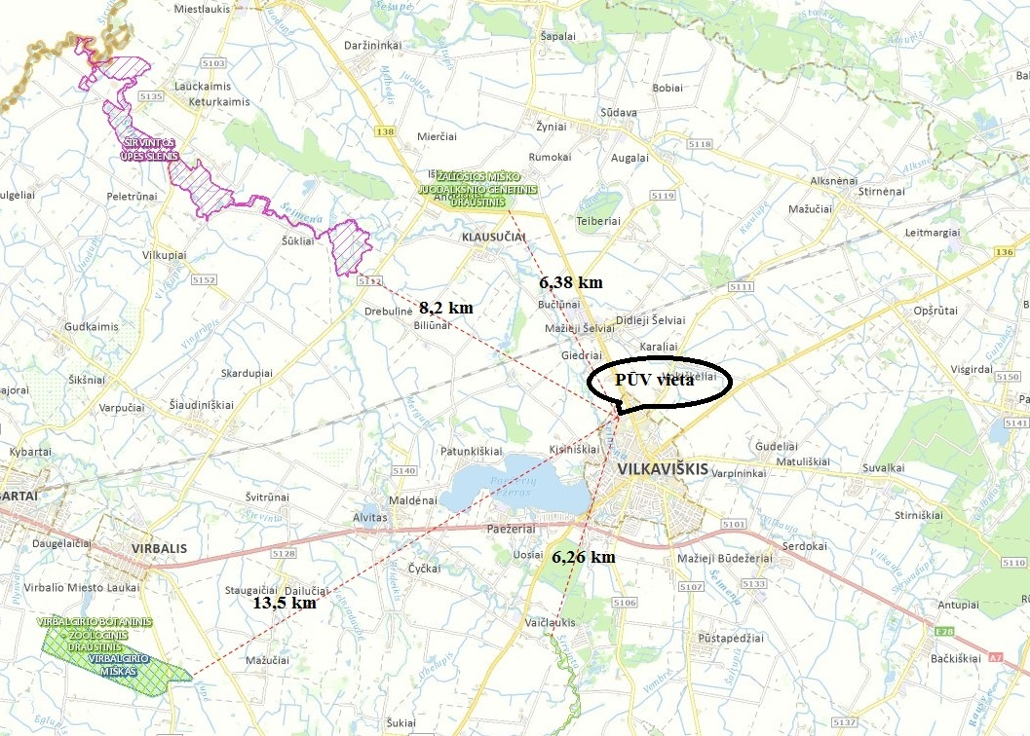
Biologinio valymo nuotekų įrenginių statybos darbai bei įrenginių eksploatacija valstybės saugomoms bei Europos ekologinio tinklo „Natura 2000“ teritorijoms neigiamo poveikio neturės.

Informacija apie biotopus – miškus, jų paskirtį ir apsaugos režimą; pievas, pelkes, vandens telkinius ir jų apsaugos zonas, juostas, jūros aplinką ir kt.; biotopų buveinėse esančias saugomas rūšis, jų augavietes ir radavietes, kurių informacija kaupiama SRIS (saugomų rūšių informacinė sistema) duomenų bazėje (https://epaslaugos.am.lt/), jų atstumą nuo planuojamos ūkinės veiklos vietos (objekto ar sklypo, kai toks suformuotas, ribos) ir biotopų buferinį pajėgumą (biotopų atsparumo pajėgumas).
Planuojamos ūkinės veiklos teritorija yra pramoniniame Vilkaviškio miesto rajone, UAB „Cipel Baltika“ sklypo ribose. UAB „Cipel Baltika“ sklypas ribojasi su pramonės ir sandėliavimo bei komercinės paskirties objektų teritorijomis.
Remiantis SRIS duomenų baze, saugomų rūšių UAB „Cipel Baltika“ teritorijoje nėra. Planuojamoje teritorijoje saugomų biotopų buveinėse rūšių, jų augaviečių ir radaviečių nėra. Poveikio artimiausiems biotopams (miškui) nebus, nes veikla nepareikalaus papildomo žemės ploto. Nauji nuotekų valymo įrenginiai bus montuojami vietoje UAB „Cipel Baltika“ priklausančiuose esamuose rezervuaruose.
Valytos nuotekos iš UAB „Cipel Baltika“ nuotekų valyklos bus išleidžiamos į UAB „Vilkaviškio vandenys“ nuotekų surinkimo tinklus.
Artimiausi atviri paviršinio vandens telkiniai – Šeimenos upė ir Paežerių ežeras. Apie 440 m į vakarus nuo UAB „Cipel Baltika“ nuotekų valymo įrenginių prateka Šeimenos upė, o 1,8 km atstumu pietvakarių pusėje nuo valyklos plyti Paežerių ežeras. Ežeras pietvakarių Lietuvoje, Šeimenos seniūnijoje Vilkaviškio rajone, tuoj į vakarus nuo Vilkaviškio. Ilgis iš rytų į vakarus 3,3 km, plotis iki 1,3 km. Šio ežero vidutinis gylis 7-8 metrai. Didžiausias gylis 12,7 metrų. Kranto linija stambiai vingiuota. Ežeras pamažu pelkėja. Dugną dengia molingas dumblas. Ežeru prateka Šeimenos intakas Kastinė. Gyvenančios žuvys: aukšlės, kuojos, ešeriai, lydekos, starkiai, šamai, karšiai, plakiai, raudė, yra nemažai laukinių karpių.

Informacija apie jautrias aplinkos apsaugos požiūriu teritorijas – vandens pakrančių zonas, potvynių zonas, karstinį regioną, gėlo ir mineralinio vandens vandenvietes, jų apsaugos zonas ir juostas ir pan.
Hidrologiniu požiūriu vietovė priklauso viršutinės-apatinės kreidos požeminio vandens baseinui kodas LT004001100, išteklių kiekio būklė – gera, išteklių kokybės būklė – gera.
Pav. 24-1. Šeimenos upės (kodas 11010001) pakrančių apsaugos juosta ir apsaugos zona

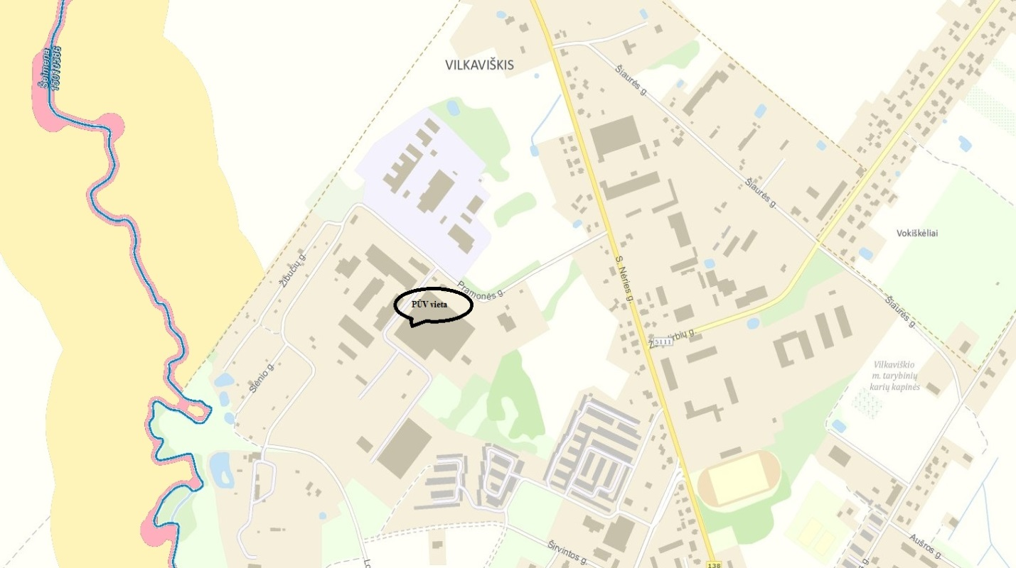

Artimiausi atviri paviršinio vandens telkiniai – apie 440 m į vakarus nuo UAB „Cipel Baltika“ nuotekų valymo įrenginių pratekanti Šeimenos upė (kodas 15010586). Šeimena – upė pietvakarių Lietuvoje, Vilkaviškio rajone, dešinysis Širvintos intakas. Ilgis 49 km, baseino plotas 648 km², vidutinis debitas aukščiau jos intako Širvintos – 1,27, žiotyse – 3,68 m³/s. Prasideda Būdviečių apylinkėse, 15 km į pietryčius nuo Vilkaviškio. Teka per Vilkaviškį į šiaurės vakarus. Įteka į Širvintą 8 km nuo jos žiočių, 5 km į pietvakarius nuo Kudirkos Naumiesčio.
Remiantis Lietuvos Respublikos aplinkos ministro 2007-02-14 įsakymo Nr. D1-98 „Dėl paviršinių vandens telkinių apsaugos zonų ir pakrančių apsaugos juostų nustatymo tvarkos aprašo“ Šeimenos upės apsaugos juosta - 10 m. Šeimenos upės apsaugos zona – 200 m. UAB „Cipel Baltika“ teritorija su nuotekų valymo įrenginiais nepatenka į upės apsaugos juostą ir apsaugos zoną. Šeimenos upės apsaugos zona pateikta 24-1 paveiksle.
UAB „Cipel Baltika“ teritorija ir nauja nuotekų valykla teritorija nepatenka į potvynių ir užliejamas teritorijas.
Pav. 24-2. Potvynių grėsmės ir rizikos žemėlapis. (šaltinis: http://potvyniai.aplinka.lt/potvyniai/)
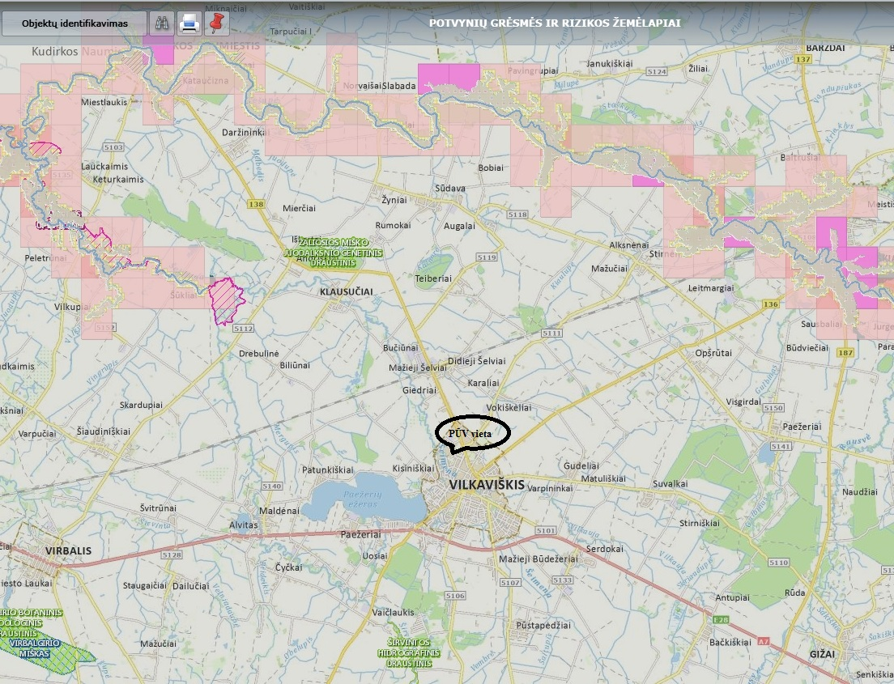

UAB “Cipel Baltika” brangiakailių išdirbimo technologiniams procesams vandenį gauna iš artezinio gręžinio. Gręžinys įrengtas UAB „Vaiskona“ teritorijoje. Nuo gręžinio iki UAB „Cipel Baltika“ pastato paklotas plastikinis d50 vamzdis, ilgis apie 100 m. Vandens tiekimo linijos nuo gręžinio iki įmonės geodezinė nuotrauka pateikta priede Nr. 6. Atstumas nuo gręžinio iki UAB „Cipel Baltika“ nuotekų valymo įrenginių apie 140 metrų.
180 metrų atstumu vakarų pusėje nuo UAB „Cipel Baltika“ nuotekų valymo įrenginių įrengimo vietos yra įrengtas ir veikiantis požeminio (gavybos) vandens gręžinys registro Nr. 31185.
Remiantis LAND 4-99 „Požeminio vandens gavybos, monitoringo ir žemės gelmių tiriamųjų geologinių gręžinių projektavimo, įrengimo, konservavimo bei likvidavimo tvarkos aprašu“ jeigu vartojamo vandens kiekis viršija 10 m³/d arba šio gręžinio vandenį vartos daugiau kaip 50 žmonių ilgiau nei 60 dienų per metus, griežto režimo apsaugos juostos dydis priklausomai nuo vandeningo sluoksnio saugos laipsnio turi būti 30-50 metrų spinduliu apie gręžinį. UAB „Cipel Baltika“ nuotekų valymo įrenginiai nepatenka į esamų gręžinių apsaugos juostos ribas.

Pav. 24-3. Požeminio vandens gręžinių įrengimo vietos
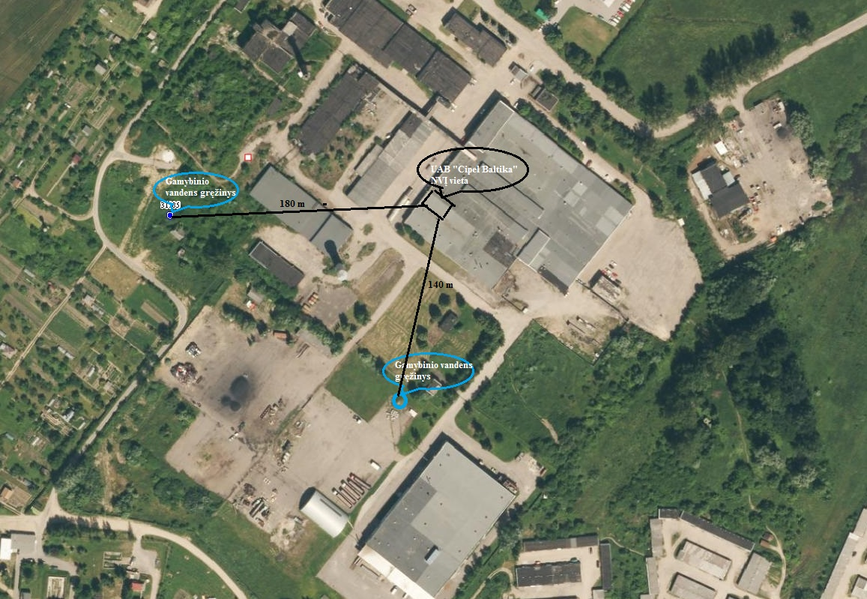

Vadovaujantis LR Vyriausybės nutarimu Nr. 343 „Dėl specialiųjų žemės ir miško sąlygų patvirtinimo“ 64 punktu uždariems nuotekų valymo įrenginiams nuo 5 iki 50 m³/parą našumo sanitarinė apsaugos zona (SAZ) nenustatoma. UAB „Cipel Baltika“ nuotekų valymo įrenginių našumas 7 m³/d, valykla bus uždaro tipo. Išvalytos nuotekos bus išleidžiamos į UAB „Vilkaviškio vandenys“ nuotekų surinkimo tinklus.

Informacija apie teritorijos taršą praeityje (teritorijos, kuriose jau buvo nesilaikoma projektui taikomų aplinkos kokybės normų), jei tokie duomenys turimi.
Informacijos apie teritorijos taršą praeityje nėra.

Informacija apie tankiai apgyvendintas teritorijas ir jų atstumą nuo planuojamos ūkinės veiklos vietos (objekto ar sklypo, kai toks suformuotas, ribos).
Planuojamos ūkinės veiklos teritorija yra pramoniniame Vilkaviškio miesto rajone, UAB „Cipel Baltika“ sklypo ribose. UAB „Cipel Baltika“ sklypas ribojasi su pramonės ir sandėliavimo bei komercinės paskirties objektų teritorijomis.
UAB „Cipel Baltika“ padėtis artimiausiųjų gyvenamųjų, visuomeninės paskirties objektų atžvilgiu pavaizduota 19-4 pav. Artimiausias gyvenamasis namas, adresu Lobiškio g. 48, Vilkaviškis nuo įmonės nuotekų valymo įrenginių nutolęs 170 m atstumu vakarų pusėje. Žemės sklypo nuosavybės teisė priklauso pil. P. Mickaičiui. Žemė sklypo registro Nr. 39/21049, kadastro Nr. 3963/0001:62, sklypo plotas - 0,300 ha, naudojimo paskirtis – kita, naudojimo būdas – vienbučių ir dvibučių gyvenamųjų pastatų teritorijos.
Kitas artima gyvenamoji teritorija, adresu Pramonės g. 11, Vilkaviškis nuo UAB „Cipel Baltika“ nuotekų valymo įrenginių nutolusi 190 metrų atstumu pietryčių pusėje. Žemės sklypo nuosavybės teisė priklauso pil. A. Skauronui. Žemė sklypo registro Nr. 39/23025, kadastro Nr. 3963/0001:1000, sklypo plotas - 0,300 ha, naudojimo paskirtis – kita, naudojimo būdas – gyvenamosios teritorijos, naudojimo pobūdis – mažaaukščių gyvenamųjų namų statybos teritorija.
Gyvenamoji teritorija, adresu S. Neries g. 115 , Vilkaviškis nuo UAB „Cipel Baltika“ nuotekų valymo įrenginių nutolusi 400 metrų atstumu šiaurės rytų pusėje. Žemės sklypo nuosavybės teisė priklauso pil. V. Kynienei. Žemė sklypo registro Nr. 44/1100000, kadastro Nr. 3963/0001:524, sklypo plotas - 0,2099 ha, naudojimo paskirtis – kita, naudojimo būdas - gyvenamosios teritorijos, naudojimo pobūdis – mažaaukščių gyvenamųjų namų statybos teritorija.
Vilkaviškio pradinė mokykla, adresu Vienybės g. 50, Vilkaviškis nuo įmonės UAB „Cipel Baltika“ yra nutolusi apie 1,0 km atstumu pietryčių pusėje, o Vilkaviškio Salomėjos Neries pagrindinė mokykla, adresu Nepriklausomybės g. 58, Vilkaviškis – apie 1,1 km atstumu pietryčių pusėje.
- Vilkaviškio ligoninė, adresu Maironio g. 25, Vilkaviškis nuo įmonės yra nutolusi apie 1,3 km atstumu.

Informacija apie vietovėje esančias nekilnojamąsias kultūros vertybes, kurios registruotos Kultūros vertybių registre (http://kvr.kpd.lt/heritage), ir jų atstumą nuo planuojamos ūkinės veiklos vietos (objekto ar sklypo, kai toks suformuotas, ribos).
Pav. 27-1 Ištrauka iš kultūros vertybių registro žemėlapio (šaltinis www.heritage.lt)
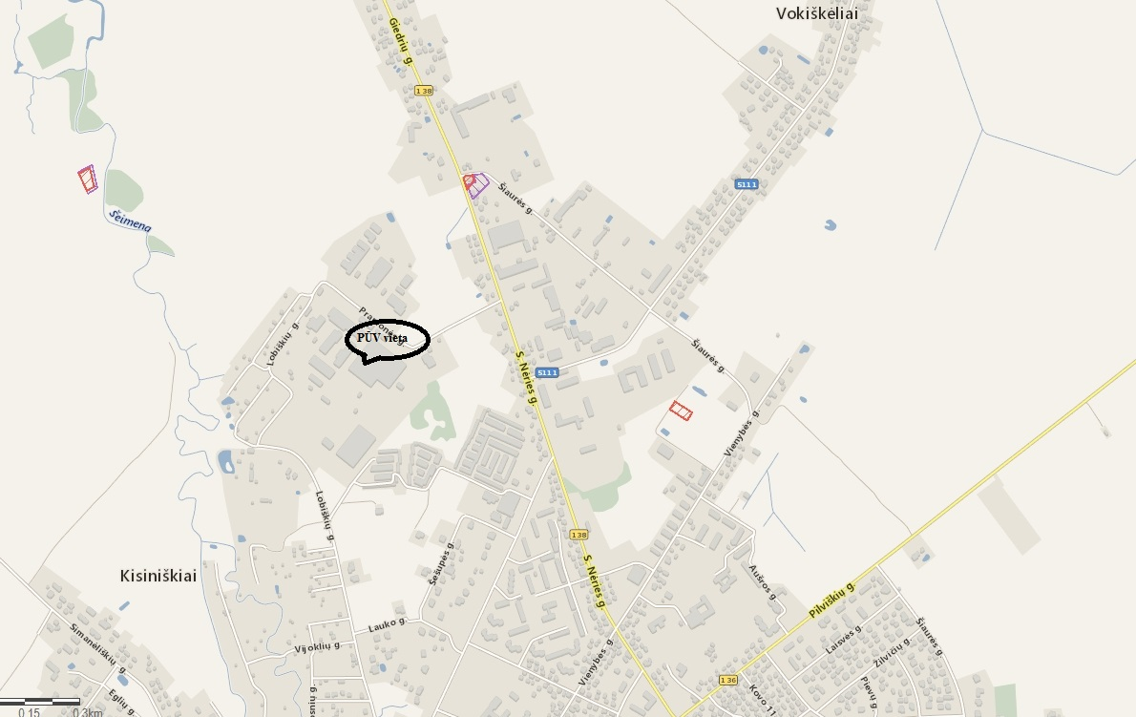
Planuojamos ūkinės veiklos vietoje UAB „Cipel Baltika“ nuotekų valyklos teritorijoje istorinių, kultūrinių bei archeologinių vertybių nėra (žr. 27-1 pav.)
Artimiausias valstybės saugomas kultūros paveldas Vilkaviškio malūnas-aliejinė objekto unikalus kodas 950, malūnas nuo nuotekų valyklos nutolęs apie 570 m atstumu šiaurės rytų pusėje. Vilkaviškio žydų, lietuvių ir kitų tautybių žmonių masinių žudynių ir užkasimo vieta (objekto unikalus kodas 11331) nuo planuojamos ūkinės veiklos vietos nutolusi 870 metrų atstumu rytų pusėje bei Viščiakaimio senosios kapinės (kodas 23052) nutolusios 870 metrų atstumu šiaurės vakarų kryptimi.
Planuojama ūkinė veikla kultūros vertybėms neigiamos įtakos neturės.

GALIMO POVEIKIO APLINKAI RŪŠIS IR APIBŪDINIMAS

Galimas reikšmingas poveikis aplinkos veiksniams, atsižvelgiant į dydį ir erdvinį mastą (pvz., geografinę vietovę ir gyventojų, kuriems gali būti daromas poveikis, skaičių); pobūdį (pvz., teigiamas ar neigiamas, tiesioginis ar netiesioginis, sąveikaujantis, trumpalaikis, vidutinės trukmės, ilgalaikis); poveikio intensyvumą ir sudėtingumą (pvz., poveikis intensyvės tik paukščių migracijos metu); poveikio tikimybę (pvz., tikėtinas tik avarijų metu); tikėtiną poveikio pradžią, trukmę, dažnumą ir grįžtamumą (pvz., poveikis bus tik statybos metu, lietaus vandens išleidimas gali padidinti upės vandens debitą, užlieti žuvų nerštavietes, sukelti eroziją, nuošliaužas); bendrą poveikį su kita vykdoma ūkine veikla ir (arba) pagal teisės aktų reikalavimus patvirtinta ūkinės veiklos plėtra gretimose teritorijose (pvz., kelių veiklos rūšių vandens naudojimas iš vieno vandens šaltinio gali sumažinti vandens debitą, sutrikdyti vandens gyvūnijos mitybos grandinę ar visą ekologinę pusiausvyrą, sumažinti ištirpusio vandenyje deguonies kiekį); galimybę veiksmingai sumažinti poveikį:
Galimas reikšmingas poveikis aplinkos veiksniams, atsižvelgiant į dydį ir erdvinį mastą nenumatomas. Įgyvendinus UAB „Cipel Baltika“ nuotekų biologinio valymo įrenginių statybos projektą bus pasiektas pagal UAB „Vilkaviškio vandenys“ keliamus reikalavimus nuotekų išvalymo laipsnis ir taip į aplinką pateks minimalūs teršiančių medžiagų kiekiai. Nuotekų valymo įrenginių statybos darbų metu numatomas netiesioginis trumpalaikis poveikis aplinkinių teritorijų gyventojams, dėl statybos darbų metu susidarančio triukšmo.

28.1. poveikis gyventojams ir visuomenės sveikatai, įskaitant galimą neigiamą poveikį gyvenamajai, rekreacinei, visuomeninei aplinkai, gyventojų saugai ir visuomenės sveikatai dėl fizikinės, cheminės, biologinės taršos (atsižvelgiant į foninį užterštumą) ir kvapų (pvz., vykdant veiklą, susidarys didelis oro teršalų kiekis dėl kuro naudojimo, padidėjusio transporto srauto, gamybos proceso ypatumų, statybų metu ir pan.); galimą poveikį vietos darbo rinkai ir vietovės gyventojų demografijai;
Dėl fizikinės, cheminės, biologinės taršos gyventojų saugai ir visuomenės sveikatai poveikis nenumatomas, arba jo dydis nereikšmingas.
Artimiausias gyvenamasis namas, adresu Lobiškio g. 48, Vilkaviškis nuo įmonės nuotekų valymo įrenginių nutolęs 170 m atstumu vakarų pusėje. Remiantis Lietuvos higienos norma HN 121:2010 „Kvapo koncentracijos ribinė vertė gyvenamosios aplinkos ore“, kvapo koncentracijos ribinė vertė taikoma gyvenamųjų ir visuomeninės paskirties pastatų patalpų, susijusių su apgyvendinimu (viešbučių, bendrabučių, kalėjimų, kareivinių, areštinių, vienuolynų ir kt.), ikimokyklinio ugdymo įstaigų, bendrojo lavinimo, profesinių, aukštųjų, neformaliojo švietimo mokyklų patalpų, kuriose vyksta mokymas ir ugdymas, asmens sveikatos priežiūros įstaigų patalpų, kuriose būna pacientai, orui bei jų žemės sklypų ne didesniu kaip 40 m atstumu nuo gyvenamojo namo ar nurodytų visuomeninės paskirties pastatų aplinkos orui. Didžiausia leidžiama kvapo koncentracijos ribinė vertė gyvenamosios aplinkos ore yra 8 europiniai kvapo vienetai (8 OUE/m³).
Nuotekų valyklos į aplinką patenkančio kvapo kiekis bus minimalus. Vienas svarbiausių bioskaidytuvo privalumų yra tai, kad nuotekų valymo proceso metu visiškai pašalinami nemalonūs kvapai. Įdiegus esamuose rezervuaruose bioskaidytuvus, dingtų ar smarkiai sumažėtų skleidžiamo kvapo intensyvumas. Skleidžiamo kvapo intensyvumas sumažėja, nes proceso metu suskaidomas vandenilio sulfidas (H₂S), mikroorganizmai nutraukia ryšį tarp vandenilio ir sulfido, taip suardomas sulfidas. Patalpos bus vėdinamos, užtikrinant reikiamą oro pasikeitimą pagal galiojančias higienos normas. Planuojami uždaro tipo gamybinių nuotekų valymo įrenginiai, todėl nepasitenkinimas iš gyventojų (dėl kvapų ir triukšmo) mažai tikėtinas. Visa technologinė nuotekų valyklos įranga kelianti triukšmą (panardinami siurbliai (2 vnt.), aeratorius) bus sumontuota vandenyje, rezervuarų viduje, todėl triukšmo neskleis. Orapūtes numatoma įrengti galingesnę antžeminę rotacinę orapūtę su triukšmą izoliuojančiu gaubtu. Pagal orapūtės gamintojo technines specifikacijas 1 metro atstumu, 1,5 metro aukštyje nuo 6 kW galingumo orapūtės su triukšmą izoliuojančiu gaubtu skleidžiamo triukšmo lygis sudarys 67 dB(A), kai slėgių skirtumas sudaro 600 mbar. Valymo įrenginiai bus įrengiami užstatytoje aplinkoje, esami pastatai, yra tam tikri triukšmo sklaidos barjerai. Prognozuojamas triukšmo lygis kartu su foniniu triukšmu už įmonės sklypo ribų bei artimiausioje gyvenamojoje aplinkoje, neviršys HN 33:2011 „Triukšmo ribiniai dydžiai gyvenamuosiuose ir visuomeninės paskirties pastatuose bei jų aplinkoje” nustatytų ekvivalentinių garso slėgio lygių (dBA): nuo 6 iki 18 val. 65 dBA, nuo 18 iki 22 val. 60 dBA ir nuo 22 iki 6 val. 55 dBA. Kvapų susidarymo tikimybė minimali, nes NVĮ darbo metu nuotekos bus pastoviai intensyviai aeruojamos, o tai labai sumažina nuosėdų ir patogeninių mikrobų kiekį bei blogą kvapą.
Išskyrus galimas oro taršos susidarymas statybų darbų metu dėl technikos darbo sukeliamos taršos ir padidėjusio technikos-mašinų srauto.
Vietos darbo rinkai poveikis nenumatomas, nes pastačius UAB „Cipel Baltika“ nuotekų valymo įrenginius nereikės papildomų darbuotojų.
Vietovės gyventojų demografijai reikšmingas poveikis nenumatomas, kadangi planuojama ūkinė veikla nedaro poveikio demografijai.
Dėl šių priežasčių neigiamo poveikio visuomenės sveikatai tikimybė yra labai maža.

28.2. poveikis biologinei įvairovei, įskaitant galimą poveikį natūralioms buveinėms dėl jų užstatymo ar suskaidymo, hidrologinio režimo pokyčio, želdinių sunaikinimo ir pan.; galimas natūralių buveinių tipų plotų sumažėjimas, saugomų rūšių, jų augaviečių ir radaviečių išnykimas ar pažeidimas, galimas neigiamas poveikis gyvūnų maitinimuisi, migracijai, veisimuisi ar žiemojimui;
Planuojamoje teritorijoje t.y. UAB „Cipel Baltika“ teritorijoje saugomų biotopų buveinėse rūšių, jų augaviečių ir radaviečių nėra. UAB „Vilkaviškio vandenys“ reikalavimus atitinkančios valytos nuotekos iš įmonės nuotekų valyklos bus išleidžiamos į UAB „Vilkaviškio vandenys“ nuotekų surinkim tinklus.
Planuojama ūkinė veikla biologinei įvairovei ir natūralioms buveinėms neigiamo poveikio neturės. Bei gyvūnų maitinimuisi, migracijai, veisimuisi ir žiemojimui ūkinė veikla taip pat įtakos neturės. Esamas teritorijos apželdinimas ir užstatymas nesikeis.

28.3. poveikis žemei ir dirvožemiui, pavyzdžiui, dėl numatomų didelės apimties žemės darbų (pvz., kalvų nukasimas, vandens telkinių gilinimas ar upių vagų tiesinimas); gausaus gamtos išteklių naudojimo; pagrindinės tikslinės žemės paskirties pakeitimo;
Neigiamo poveikio žemei ir dirvožemiui ūkinė veikla nedarys. Dirvožemio erozija ar padidinta tarša nenumatoma. UAB „Cipel Baltika“ nuotekų valyklos statybos metu, galimas tik atsitiktinis lokalinis nežymus dirvožemio teršimas naftos produktais, kurio išvengiama naudojant techniškai tvarkingus mechanizmus ir griežtai laikantis darbų vykdymo technologijos. Gamtos išteklių naudojimas nenumatomas.
Vykdant projektą nenumatomas pagrindinės tikslinės žemės paskirties pakeitimas. UAB „Cipel Baltika“ nuotekų valyklos statybų metu žemės kasimo darbai nebus atliekami.

28.4. poveikis vandeniui, pakrančių zonoms, jūrų aplinkai (pvz., paviršinio ir požeminio vandens kokybei, hidrologiniam režimui, žvejybai, navigacijai, rekreacijai);
Planuojamos ūkinės veiklos poveikis paviršinio vandens telkiniams nenumatomas, nes artimiausiose teritorijose nėra paviršinio vandens telkinių. UAB „Cipel Baltika“ gamybinės ir buitinės nuotekos bus išleidžiamos į Vilkaviškio miesto nuotekų surinkimo tinklus, kuriais patenka į UAB „Vilkaviškio vandenys“ eksploatuojamus buitinių nuotekų biologinio valymo įrenginius. Vilkaviškio miesto nuotekų valymo įrenginiuose išvalytos nuotekos išleidžiamos į Šeimenos upę. Numatomas netiesioginis teigiamas planuojamos ūkinės veiklos poveikis Šeimenos upei, kadangi sumažės Vilkaviškio m. buitinių nuotekų valymo įrenginių apkrova organiniais teršalais (BDS₇) ir riebalais.
Todėl UAB „Cipel Baltika“ nuotekų valymo įrenginių statybos bei tolesnės eksploatacijos trumpalaikis ir ilgalaikis neigiamas poveikis paviršiniam ir požeminiam vandeniui, jo kokybei, pakrančių zonoms, hidrologiniam režimui, žvejybai, navigacijai, rekreacijai nenumatomas.

28.5. poveikis orui ir vietovės meteorologinėms sąlygoms (pvz., aplinkos oro kokybei, mikroklimatui);
UAB „Cipel Baltika“ gamybinių nuotekų valymo įrenginiai bus uždaro tipo, nuotekų kaupimas stovinčio vandens rezervuaruose nenumatomas, todėl palankios terpės patogeninių mikroorganizmų dauginimuisi nebus. Valymo įrenginių darbo metu nuotekos bus pastoviai intensyviai aeruojamos, o tai labai sumažina nuosėdų ir patogeninių mikrobų kiekį bei blogą kvapą, nebus teršalų sklaidos į aplinkos orą. Todėl nuotekų valymo įrenginių eksploatacija vietovės meteorologinėms sąlygoms (oro kokybei, mikroklimatui) įtakos neturės.
Įrenginių statybų, montavimo metu aplinkos oro užterštumas gali nežymiai padidėti, nes į aplinką bus išmetami naudojamos technikos teršalai. Oro teršimas dirbančių statybinių mašinų išmetamosiomis dujomis NO₂, KD₁₀ (kietosios dalelės, kurių skersmuo >10 μg/m³), CO₂ bei gali padidėti oro užterštumas dulkėmis sausu metu, važiuojant mašinoms privažiavimo keliu į statybos vietą.
Manoma, kad šių išmetamų teršalų kiekis neviršys didžiausios leistinos koncentracijos bei žymios įtakos aplinkos orui neturės.

28.6. poveikis kraštovaizdžiui, pasižyminčiam estetinėmis, nekilnojamosiomis kultūros ar kitomis vertybėmis, rekreaciniais ištekliais, ypač vizualinis, įskaitant poveikį dėl reljefo formų keitimo (pažeminimas, paaukštinimas, lyginimas);
Planuojami nuotekų valymo įrenginiai neįtakos vietos kraštovaizdžio kokybės. Sklypo reljefas keičiamas nebus. Valymo įrenginių vieta numatoma UAB „Cipel Baltika“ gamybiniame pastate esančiuose gelžbetoniuose rezervuaruose. Įrenginiai bus įleidžiami į rezervuarus, uždaro tipo, su antžemine orapūte. Todėl nuotekų valymo įrenginių statybos dabai ir tolesnė jų eksploatacija poveikio kraštovaizdžiui, pasižyminčiam estetinėmis, nekilnojamosiomis kultūros ar kitomis vertybėmis, rekreaciniais ištekliais, reljefo formų keitimui neigiamos įtakos neturės.

28.7. poveikis materialinėms vertybėms (pvz., nekilnojamojo turto (žemės, statinių) paėmimas, poveikis statiniams dėl veiklos sukeliamo triukšmo, vibracijos, numatomi apribojimai nekilnojamajam turtui);
Planuojamos ūkinės veiklos statybos darbai bei nuotekų valymo įrenginių eksploatacijos neigiamas poveikis materialinėms vertybėms nenumatomas.

28.8. poveikis kultūros paveldui, (pvz., dėl veiklos sukeliamo triukšmo, vibracijos, šviesos, šilumos, spinduliuotės).
Planuojamos ūkinės veiklos vietoje UAB „Cipel Baltika“ nuotekų valyklos teritorijoje istorinių, kultūrinių bei archeologinių vertybių nėra. Todėl planuojamos ūkinės veiklos statybos darbai bei nuotekų valymo įrenginių eksploatacija kultūros paveldo objektams (dėl sukeliamo triukšmo, vibracijos, šviesos, šilumos, spinduliuotės) neigiamo poveikio neturės.

Galimas reikšmingas poveikis 28 punkte nurodytų veiksnių sąveikai.
Planuojamos ūkinės veiklos statybos darbai bei nuotekų valymo įrenginių eksploatacija reikšmingo poveikio 28 punkte nurodytų veiksnių sąveikai nedarys.

Galimas reikšmingas poveikis 28 punkte nurodytiems veiksniams, kurį lemia planuojamos ūkinės veiklos pažeidžiamumo rizika dėl ekstremaliųjų įvykių (pvz., didelių avarijų) ir (arba) ekstremaliųjų situacijų (nelaimių).
Planuojamos ūkinės veiklos pažeidžiamumo rizikos dėl ekstremaliųjų įvykių arba ekstremaliųjų situacijų (nelaimių) nėra, todėl reikšmingas poveikis aplinkos veiksniams nenumatomas.

Galimas reikšmingas tarpvalstybinis poveikis.
Planuojamos ūkinės veiklos statybos darbai bei UAB „Cipel Baltika“ nuotekų valymo įrenginių eksploatacija neigiamo tarpvalstybinio poveikio negali sukelti.

Planuojamos ūkinės veiklos charakteristikos ir (arba) priemonės, kurių numatoma imtis siekiant išvengti bet kokio reikšmingo neigiamo poveikio arba užkirsti jam kelią.
Siekiant užtikrinti, kad nuotekų valymo įrenginių statybos darbų ir eksploatacijos metu poveikis aplinkai būtų kuo mažesnis, numatoma taikyti tokias poveikio aplinkai prevencijos ir mažinimo priemones:
- Siekiant, kad nevalytos nuotekos nepatektų į aplinką, biologinio valymo įrenginių avarijos atveju įrengiama nuotekų apvedimo linija.
- Numatoma įrengti nuotekų apvedimo liniją, kuria nuotekos ribotą laiką (kol vyksta remonto darbai) galėtų būti išleidžiamos į UAB „Vilkaviškio vandenys“ tinklus.
- Planinio įrangos keitimo, rezervuarų valymo atveju nuotekos pakaitomis, nestabdant gamybos bus kaupiamos viename iš dviejų rezervuarų, nesinaudojant nuotekų apvedimo linija.
- Po biologinio valymo valytos nuotekas planuojama išleisti į UAB „Vilkaviškio vandenys“ nuotekų surinkimo tinklus. Valytų nuotekų užterštumas neviršys UAB „Vilkaviškio vandenys“ keliamų nuotekų išvalymo rodiklių.
- Pastovi nuotekų valymo įrenginių priežiūra ir kontrolė.
- Užbaigus statybos darbus, visas statybines šiukšles ir atliekas susidariusias statybos metu turi būti surinktos, pakrautos į autosavivarčius ir išvežtos į sąvartyną arba panaudotos atliekų uždengimui ar statybos reikmėms. Objekto statybos metu susidariusios statybinės atliekos statybos vietoje turi būti išrūšiuotos į tinkamas naudoti ar perdirbti ir netinkamas naudoti atliekas. Už statybinių atliekų tvarkymą atsakingas Rangovas. Visos susidariusios atliekos turi būti perduodamos atliekas tvarkančios įmonėms. Rangovas turi padengti visas išlaidas susijusias su medžiagų pašalinimu iš statybos aikštelės.
- Panaudoti tik techniškai tvarkingus mechanizmus, darbus atlikti tik darbo valandomis, nesudarant nepatogumų žmonėms poilsio metu dėl mechanizmų keliamo triukšmo;
- Rekomenduojama statybos metu su triukšmą skleidžiančia darbų įranga gyvenamųjų pastatų pusėje nedirbti švenčių ir poilsio dienomis, o darbo dienomis nedirbti vakaro (18:00– 22:00 val.) ir nakties (22:00–06:00 val.) metu (LR Triukšmo valdymo įstatymas: triukšmo prevencija statybos metu; statinių ekspertizė, ar įgyvendinti visi triukšmo mažinimo reikalavimai). Taip pat rekomenduojama pagal galimybes rinktis tylesnę statybos darbams naudojamą įrangą, tylesnius darbo metodus (pvz. suderinti kelias triukšmingas operacijas);

Priedai
Priedas 1. Žemės sklypo unikalus Nr. 3963-0001-0033, kadastro Nr. 3963/0001:33, registro Nr. 39/14767 nekilnojamojo turto registre įregistruoto turto nekilnojamojo turto registro centrinio duomenų banko išrašas;
Priedas 2. UAB „Cipel Baltika“ statinių nekilnojamojo turto registro centrinio duomenų banko išrašas;
Priedas 3. UAB „Cipel Baltika“ sutartis su UAB “Vilkaviškio vandenys“;
Priedas 4. Kailių išdirbimo gamyboje naudojamų cheminių medžiagų ir preparatų kiekiai;
Priedas 5. Taršos integruotos prevencijos ir kontrolės leidimas Nr. 8.6.-18/11, pakeitimai ir korekcijos;
Priedas 6. Vandens tiekimo linijos nuo gręžinio iki UAB „Cipel Baltika“ geodezinė nuotrauka;
Priedas 7. Nuotekų tyrimų protokolai;
Priedas 8. Nuotekų valymo įrangos tiekėjo UAB „Fineco“ komercinis pasiūlymas;
Priedas 9. Gretimų žemės sklypų nekilnojamojo turto registro centrinio duomenų banko išrašai;
Priedas 10. Poveikio aplinkai vertinimo atrankos dokumentų rengėjo aukštąjį išsilavinimą ar kvalifikaciją patvirtinančių dokumentų kopijos.

